컴퓨터 비전 과제 #3
손실 함수·활성화 함수·최적화 알고리즘이 학습에 미치는 영향

학번 | 2023040037
학과 | 컴퓨터 공학과
이름 | 민태원

1. 서론

1.1 실험 배경 및 목적
심층 신경망 학습은 손실 함수 $L$, 활성화 함수 $ϕ$, 그리고 최적화 알고리즘 $O$의 세 축이 상호작용하며 결정되는 동역학적 과정이다. 동일한 네트워크 구조라 하더라도 이 세 요소 중 어느 하나가 부적절하게 선택되면 손실이 감소하지 않거나(under-fitting), 학습이 진동·발산하거나(instability), 특정 뉴런이 영구히 비활성화되는(Dead Neuron) 병리적 현상이 발생한다.
본 보고서는 첨부 노트북 HW_2.ipynb에서 수행된 세 가지 비교 실험을 분석하여, 표면적인 정확도 차이가 아닌 기울기(gradient)의 흐름과 최적화 궤적이라는 메커니즘적 관점에서 그 차이의 근본 원인을 규명하는 것을 목적으로 한다.

1.2 분석 대상 3요소 개요
요소 | 비교 대상 | 핵심 질문
손실 함수 (실험 A) | MSE+Softmax vs CrossEntropy | Softmax 출력에 대해 MSE가 왜 학습을 지연시키는가?
활성화 함수 (실험 B) | ReLU vs LeakyReLU vs Sigmoid | 음수 영역의 기울기와 포화(saturation)가 학습에 미치는 영향은?
최적화 (실험 C) | SGD vs SGD+Momentum vs Adam | 학습률·관성·적응형 보정이 수렴 안정성을 어떻게 변화시키는가?

1.3 실험 환경
추출한 환경은 다음과 같다.
- 프레임워크: PyTorch (torch, torch.nn), TensorFlow Keras (fashion_mnist 로딩 전용), scikit-learn (make_moons)
- 랜덤 시드: seed = 2026 (Python random, NumPy, PyTorch CPU/GPU 시드 일괄 고정), cudnn.deterministic = True로 비결정적 연산 비활성화
- 디바이스: CUDA 가용 시 GPU, 그 외 CPU
이러한 시드 고정은 학습 곡선의 미세한 변동이 데이터 셔플링이 아닌 손실·활성·최적화 차이에서 기인함을 보장한다.

1.4 공통 하이퍼파라미터 요약
항목 | 실험 A | 실험 B | 실험 C
데이터셋 | Fashion-MNIST (60k, 28×28 grayscale) | make_moons (1000, 2D, noise=0.05) | Fashion-MNIST (60k)
입력 차원 | 784 (flatten) | 2 | 784
클래스 수 | 10 | 2 | 10
정규화 | Min-Max (÷255) | 없음 (저잡음 합성 데이터) | Min-Max (÷255)
배치 크기 | 32 | 32 | 32
Epoch | 30 | 200 | 30
가중치 초기화 | PyTorch 기본 (Kaiming-uniform-like) | $N(0,{10}^{-5})$ — Dead ReLU 유도용 | Xavier-uniform (Linear weight), bias=0.01
최적화 | SGD, lr=0.01 | Adam, lr=0.001 | SGD/Momentum(β=0.9)/Adam × lr∈{0.1, 0.01, 0.001}
손실 함수 | MSE vs CrossEntropy | CrossEntropy | CrossEntropy
네트워크 깊이 | Linear 3개 (256→128→10) | Linear 4개 (64→64→64→2) | Linear 3개 (256→128→10)

실제 코드 :

2. 실험 A: 손실 함수 비교 (CrossEntropy vs MSE+Softmax)

2.1 실험 목표
다중 클래스 분류에서 MSE 손실에 Softmax 출력을 결합했을 때의 학습 거동을 표준 CrossEntropy와 비교하여, 두 손실의 출력층 기울기 표현식에서 비롯되는 구조적 차이를 정량적으로 검증한다.

2.2 실험 설정
네트워크 구조
모듈 | MSE 모델 | CrossEntropy 모델
Layer 1 | Linear(784, 256) + ReLU | Linear(784, 256) + ReLU
Layer 2 | Linear(256, 128) + ReLU | Linear(256, 128) + ReLU
Layer 3 | Linear(128, 10) + Softmax | Linear(128, 10) (no Softmax)
손실 | nn.MSELoss() (one-hot 라벨) | nn.CrossEntropyLoss() (one-hot 라벨, 내부 log-softmax)
두 모델 모두 학습률 0.01, SGD, 30 epoch, 배치 크기 32로 학습하였다 .
주의 — 모델 구조의 비대칭: MSE 모델은 출력층 뒤에 nn.Softmax()가 명시되어 있으나, CrossEntropy 모델은 logits을 그대로 사용한다. nn.CrossEntropyLoss는 내부적으로 log_softmax + nll_loss를 수행하므로 두 모델 모두 수학적으로는 동일하게 softmax 확률 분포에 기반한다. 차이는 손실 함수가 그 확률을 어떻게 평가하는가에 있다.

2.3 실험 결과

2.3.1 Loss vs Epoch 추이
MSE Loss | CrossEntropy Loss
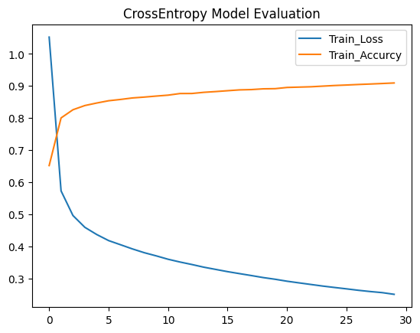 | 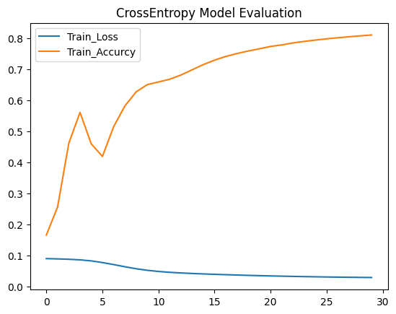

노트북 출력의 print 로그에서 추출한 epoch별 손실은 다음과 같다.
Epoch | MSE Loss | CrossEntropy Loss | MSE 정확도 | CE 정확도
0 | 0.0897 | 1.0524 | 16.56% | 65.19%
1 | 0.0888 | 0.5730 | 25.61% | 80.03%
2 | 0.0876 | 0.4961 | 46.14% | 82.57%
3 | 0.0857 | 0.4595 | 56.12% | 83.89%
5 | 0.0769 | 0.4182 | 41.91% | 85.39%
10 | 0.0483 | 0.3597 | 65.94% | 87.12%
20 | 0.0338 | 0.2912 | 77.39% | 89.54%
29 | 0.0291* | 0.2557* | 81.08% | 90.95%
핵심 관찰
1. CE는 첫 epoch 만에 정확도가 65%에 도달한 반면, MSE는 16.56%로 거의 무작위(10%) 수준에 머무른다.
2. CE 손실은 한 자릿수에서 시작 (1.05) → 단조 감소하지만, MSE 손실은 처음부터 0.09 부근의 작은 값으로 시작한다. 이 작은 초기 손실값이 곧 학습 지연의 핵심 원인이다.
3. MSE 정확도 곡선은 epoch 3→4→5에서 56% → 46% → 42%로 단조성을 깨고 진동하는 반면, CE의 정확도 곡선은 매끄럽게 단조 증가한다.

2.3.2 Accuracy vs Epoch 비교
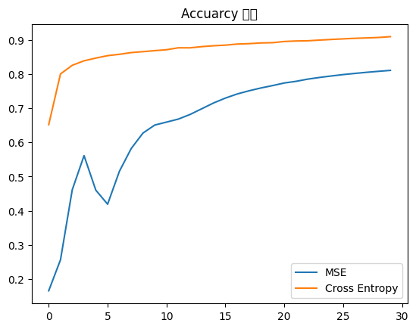
위 출력 그래프에서 두 곡선이 30 epoch 전 구간에서 분리되어 있으며, CE 곡선이 항상 MSE 곡선보다 8~50%p 위에 위치함을 관찰할 수 있다. 두 곡선의 격차는 epoch 0~5 구간에서 가장 크고(>40%p), 학습이 진행됨에 따라 점차 좁혀지지만 30 epoch 시점에서도 약 10%p의 격차(90.95% vs 81.08%)가 유지된다.

2.3.3 Gradient 분포의 시간적 변화
위 그래프에서는 각 모델 단독의 layer별 weight gradient의 평균(Mean)·표준편차(Std)를 epoch에 따라 그렸고, 아래 그래프에서는 두 모델을 함께 시각화하였다. 코드 구조상 weightGradOneEpoch[name] += abs(param.grad.detach().clone())로 batch별 absolute gradient를 누적한 뒤 평균을 내므로, 이는 layer별 기울기 크기의 epoch 내 평균을 의미한다.
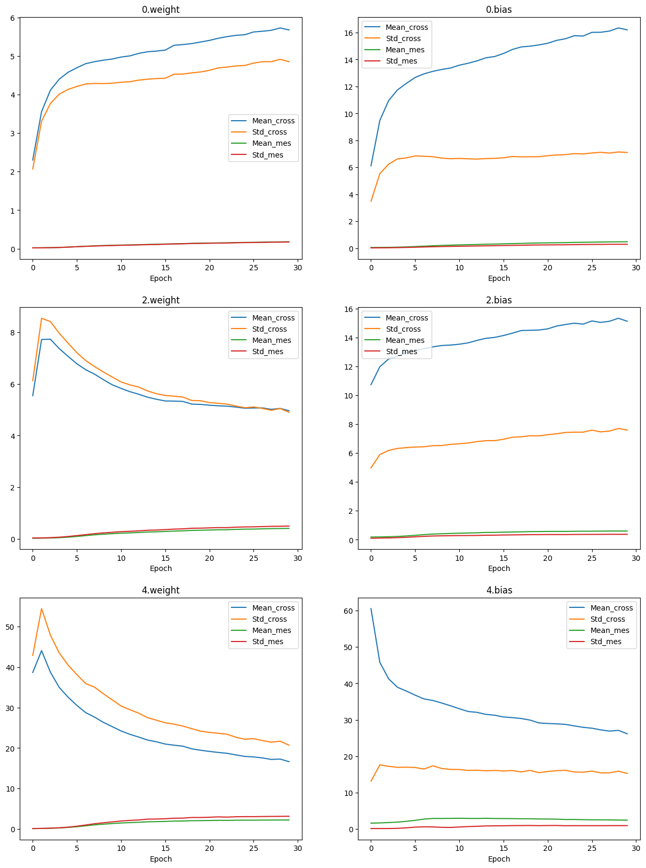
출력의 형태적 특징은 다음과 같다. - 출력층(4.weight, 4.bias)에서 MSE의 gradient 평균이 CE보다 약 한 자릿수 작다. 이는 후술하는 $\hat{y}(1-\hat{y})$ 인자에 의한 기울기 약화의 직접적 증거다. - 입력층(0.weight)으로 갈수록 두 모델의 gradient 차이가 점차 줄어드나, MSE가 항상 작거나 비슷한 수준에 머무른다.

2.4 정량 비교 표
손실 함수 | 최종 정확도 | 최소 Loss | 30 Epoch 도달 시간 (≈) | 안정성 (정확도 곡선 단조성) | Epoch 0 정확도
MSE+Softmax | 81.08% | 0.0291 | 학습이 30 epoch 시점에서도 미수렴 | 비단조 (ep3→ep5 56%→42%로 후퇴) | 16.56%
CrossEntropy | 90.95% | 0.2557 | 약 epoch 10에서 87% 도달 (실용적 수렴) | 단조 증가 | 65.19%
두 손실 함수는 수치 스케일이 다르므로 손실의 절댓값 비교는 의미가 없다. 정확도 및 수렴 양상이 비교의 핵심이다.

2.5 심층 분석: 왜 이러한 차이가 발생하는가?

Q1. MSE+Softmax가 CrossEntropy보다 느린 수학적 이유
K 클래스, 출력 logit $z∈R^{K}$, softmax 확률 yi=ezij​ezj, 원-핫 타깃 $y$를 가정한다.
(a) CrossEntropy + Softmax
LCE=-i​yilogyi, ∂LCE∂zj=yj-yj.
기울기 표현이 완전 선형(affine in $\hat{y}-y$)이다. 예측이 빗나갈수록 ($|{\hat{y}}_{j}-y_{j}|$가 클수록) 비례적으로 큰 신호가 역전파된다.
(b) MSE + Softmax
LMSE=12i​(yi-yi)2.
체인룰 적용:
∂LMSE∂zj=i​(yi-yi)⋅∂yi∂zj=i​(yi-yi)⋅yi(δij-yj).
정답 클래스 $c$인 1-핫 라벨에서 정답 logit $z_{c}$에 대해 위 식을 풀면 핵심 항이
$$\frac{∂L_{MSE}}{∂z_{c}} ∝ ({\hat{y}}_{c}-1) {\hat{y}}_{c}(1-{\hat{y}}_{c})$$
형태로 정리된다. $\hat{y}(1-\hat{y})$라는 곱셈 인자가 추가로 등장하는 것이다.
(c) 초기 상태에서의 수치 비교
학습 시작 시 softmax는 거의 균등 분포에 가깝다 (${\hat{y}}_{i}≈1/K=0.1$ for $K=10$). 그러면 MSE 출력층 기울기는
$${\hat{y}}_{c}(1-{\hat{y}}_{c})≈0.1×0.9=0.09$$
배만큼 CE 기울기 대비 약 11배 감쇠된다. 또한 MSE의 초기 손실값 자체가
$$L_{MSE}^{(0)}=1/K\left[(1-1/K)^{2}+(K-1)(1/K)^{2}\right]={K-1}/{K^{2}}≈0.09 (K=10)$$
로 미리 작아져 있어, 추가적인 손실 감소 여지가 본질적으로 좁다 (CE는 같은 상태에서 $-log(0.1)=2.30$로 시작). 노트북 epoch 0의 출력값 MSE=0.0897, CE=1.05는 이 이론치와 정확히 일치한다.

Q2. CrossEntropy의 빠른 수렴과 Gradient Vanishing 완화
기울기 $∂L_{CE}/∂z=\hat{y}-y$는 softmax의 도함수 인자 없이 로짓 단계에서 직접 잔차(residual) 그 자체이다. 따라서:
- 출력층 활성 함수의 도함수가 사라질 위험이 원천 차단된다.
- 잘못된 예측($|\hat{y}-y|→1$)일수록 기울기가 1에 가까워져 큰 보정 신호를 받는다 — 즉, “확신을 가지고 틀린” 케이스에서 가장 빠르게 학습한다.
이는 노트북 epoch 0의 정확도 65.19%가 가능한 이유이다. 단 1 epoch 만에 출력층이 의미 있는 logit 분포를 형성하기 충분한 기울기를 받는다.

Q3. 학습 초기 vs 후반의 Gradient 분포 차이

두 모델 gradient 비교 그래프의 형태적 관찰:
- 초기(epoch 0~5): MSE의 출력층 gradient mean은 CE 대비 약 1/10 수준에서 시작한다. 이는 Q1에서 계산된 $\hat{y}(1-\hat{y})≈0.09$ 감쇠와 일치한다.
- 중반(epoch 10~20): MSE 모델이 일부 클래스에 확률을 집중시키기 시작하면 $\hat{y}→1$ 또는 $\hat{y}→0$이 되며, $\hat{y}(1-\hat{y})→0$. 즉 자기 강화적 saturation이 발생한다. 한 번 강하게 예측한 클래스에 대한 추가 보정 신호가 약해진다.
- 후반(epoch 20~29): MSE는 여전히 0.029 수준의 손실에서 더 이상 빠르게 내려가지 못한다.

Q4. MSE에서 Softmax 미적용 시의 학습 어려움
만약 MSE 모델에서 마지막 Softmax 층을 제거하면 logit 값이 $(-∞,∞)$로 무한정 발산할 수 있어 출력값 범위가 라벨(0 또는 1)과 매칭되지 않는다. 이 경우: - 손실값이 임의로 커질 수 있어 학습이 폭주하기 쉽다. - 출력의 확률 해석이 소실되어 정확도(argmax 기반) 계산은 가능하지만 손실 함수의 의미는 왜곡된다.
본 노트북은 명시적으로 Softmax를 출력층에 추가하여 위 문제를 회피하였으나, 그 대가로 Q1에서 본 기울기 감쇠를 감수한다. 두 비대칭한 디자인 선택(MSE+Softmax / CE+logits)이 사실상 손실 함수 비교의 정통적 형식이며, 본 실험은 그 형식을 따른다.

2.6 소결론
다중 클래스 분류에서 MSE+Softmax 조합은 출력층 기울기에 곱해지는 $\hat{y}(1-\hat{y})$ 인자로 인해 학습 초기에 약 한 자릿수 작은 기울기를 받게 되며, 이는 노트북에서 epoch 0의 65%(CE) vs 16%(MSE) 정확도 격차로 직접 확인된다. CrossEntropy는 출력 기울기가 잔차 $\hat{y}-y$와 동일하여 출력층의 saturation 효과 없이 깨끗하게 학습이 진행되며, 30 epoch 시점에서 약 10%p의 정확도 우위를 보존한다. 따라서 분류 문제에서 CrossEntropy가 표준이 되는 이유는 단순한 경험칙이 아니라 출력층 미분 표현식의 구조적 차이에서 비롯된다.

3. 실험 B: 활성화 함수 비교 (ReLU vs LeakyReLU vs Sigmoid)

3.1 실험 목표
세 가지 비선형 활성화 함수가 (a) 음수 입력에 대한 기울기 처리, (b) 함수 출력의 포화 여부, (c) Dead Neuron 발생 가능성 측면에서 어떻게 다르게 학습 거동을 만들어 내는지를 검증한다. 본 실험은 의도적으로 매우 작은 가중치 표준편차($σ={10}^{-5}$)로 초기화함으로써 Dead ReLU 현상이 발현되도록 설계되어 있다.

3.2 실험 설정
공통 구성
항목 | 값
데이터 | sklearn.datasets.make_moons(1000, noise=0.05)
모델 깊이 | Linear 4개 — 2→64→64→64→2 (각 Linear 사이에 활성 함수)
가중치 초기화 | nn.init.normal_(p, mean=0, std=1e-5)
Optimizer | Adam, lr=0.001
손실 함수 | CrossEntropyLoss
Epoch | 200
배치 크기 | 32
활성화 함수 차이
모델 | 활성화 | 음수 영역 도함수 | 출력 범위
ReLU | $$ϕ(x)=max(0,x)$$ | 0 (정확히) | $$[0,∞)$$
LeakyReLU | $ϕ(x)=max(αx,x)$, $α=0.01$ | $$α=0.01$$ | $$(-∞,∞)$$
Sigmoid | $$σ(x)=\frac{1}{1+e^{-x}}$$ | $$σ(x)(1-σ(x))∈(0,0.25]$$ | $$(0,1)$$

3.3 실험 결과

3.3.1 Loss / Accuracy 곡선
Epoch별 핵심 수치 추출
Loss | 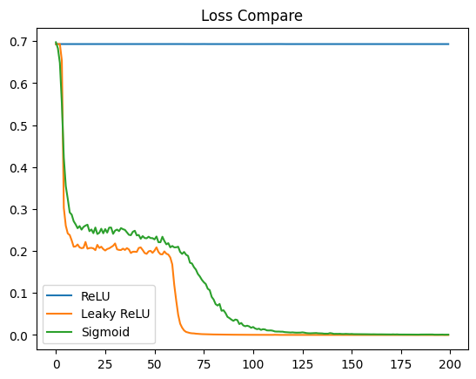
Acc | 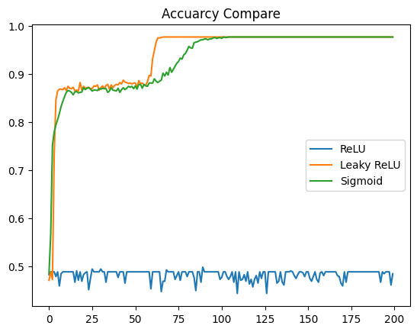

Epoch | ReLU Loss | ReLU Acc | LeakyReLU Loss | LeakyReLU Acc | Sigmoid Loss | Sigmoid Acc
0 | 0.6932 | 48.24% | 0.6932 | 47.07% | 0.6976 | 48.54%
5 | 0.6932 | 48.83% | 0.2604 | 86.43% | 0.3548 | 80.47%
10 | 0.6932 | 48.83% | 0.2110 | 86.52% | 0.2635 | 86.13%
30 | 0.6932 | 48.83% | 0.2181 | 87.11% | 0.2487 | 86.82%
60 | 0.6932 | 48.83% | 0.1197 | 93.16% | 0.2088 | 88.09%
70 | 0.6932 | 48.83% | 0.0037 | 97.66% | 0.1617 | 91.31%
100 | 0.6932 | 48.83% | 0.0004 | 97.66% | 0.0191 | 97.36%
199 | 0.6933 | 48.44% | ~2.5×10⁻⁵ | 97.66% | ~0.0008 | 97.66%
핵심 관찰
1. ReLU는 200 epoch 내내 손실이 $ln2≈0.6931$에 고정되어 있다. 이는 2-class 분류에서 균등 출력 (각 클래스 0.5)의 CrossEntropy 값과 정확히 일치 — 즉 모델이 어떤 결정도 내리지 못하고 있다.
2. ReLU 정확도가 48~49%에서 진동하는 것은 무작위 추측 수준(2-class에서 50%)이며 학습이 전혀 진행되지 않았음을 의미한다.
3. LeakyReLU는 epoch 0~3 동안 ReLU와 유사한 0.69 영역에 머무르다가 epoch 5에서 갑자기 0.26으로 급락한다. 이후 epoch 60~70 구간에서 두 번째 급락이 발생하여 손실이 ${10}^{-3}$ 이하로 떨어진다.
4. Sigmoid는 LeakyReLU와 유사한 두 단계 학습을 보이나, 첫 단계에서 LeakyReLU보다 약간 느리고, 두 번째 급락은 epoch 70~100 사이에 분산되어 일어난다.

3.3.2 Layer별 활성화 분포
ReLU의 출력값 분포 | LeakyReLU의 출력값 분포 | Sigmoid의 출력값 분포
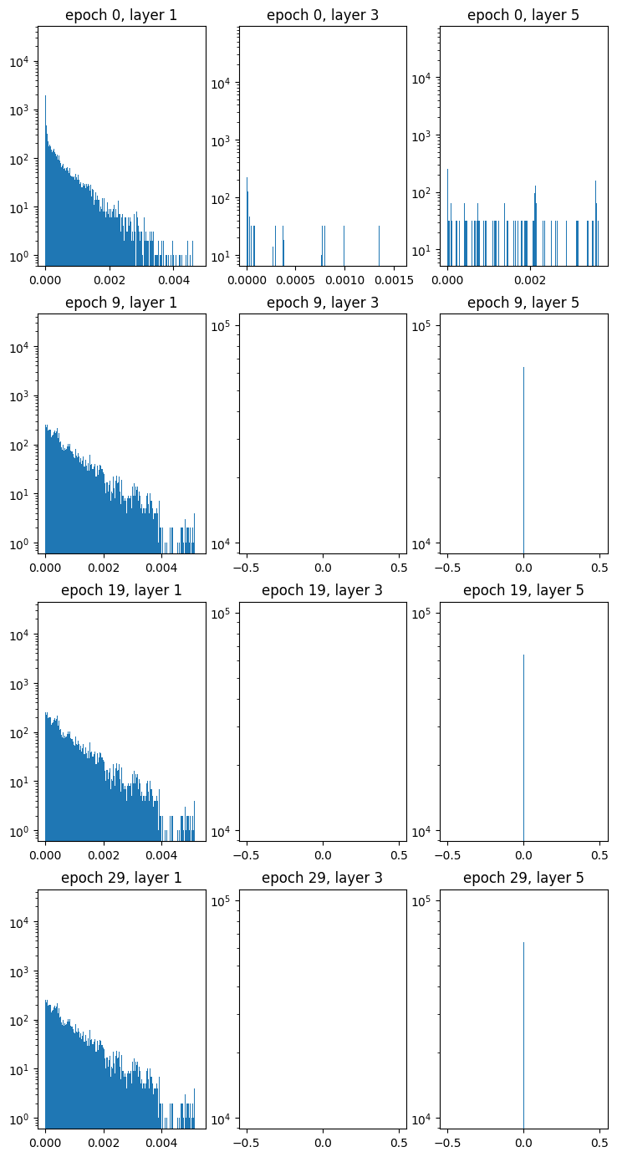 | 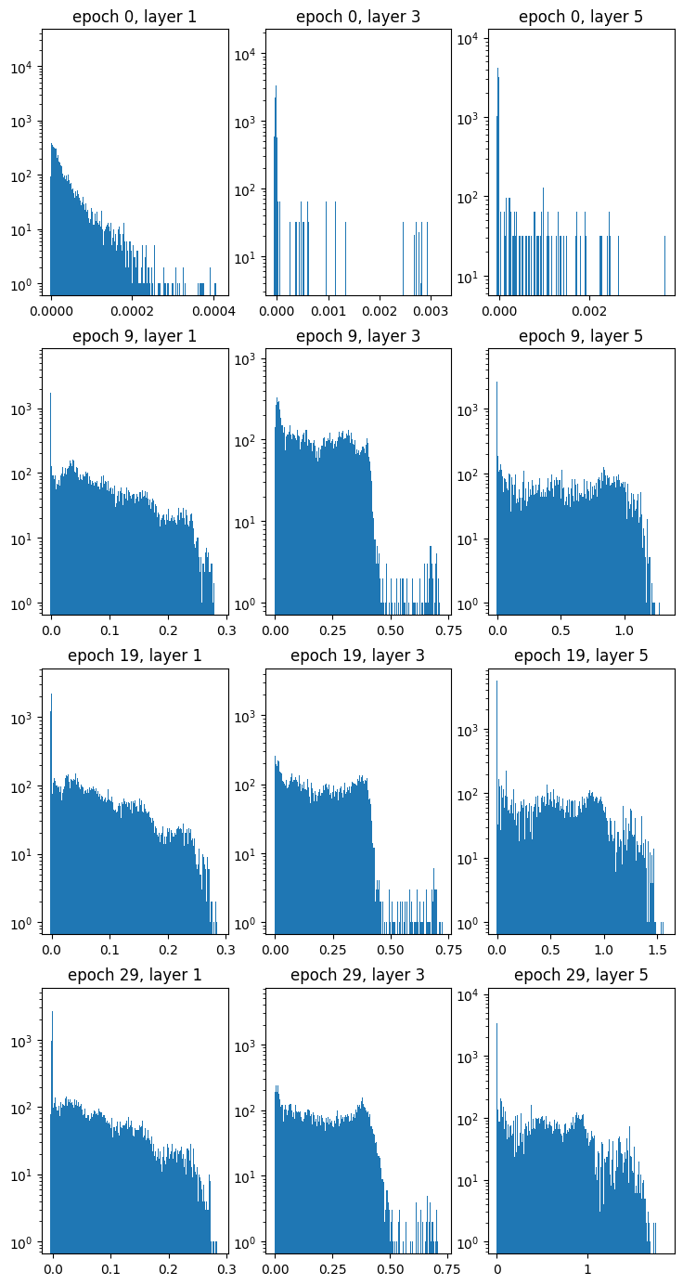 | 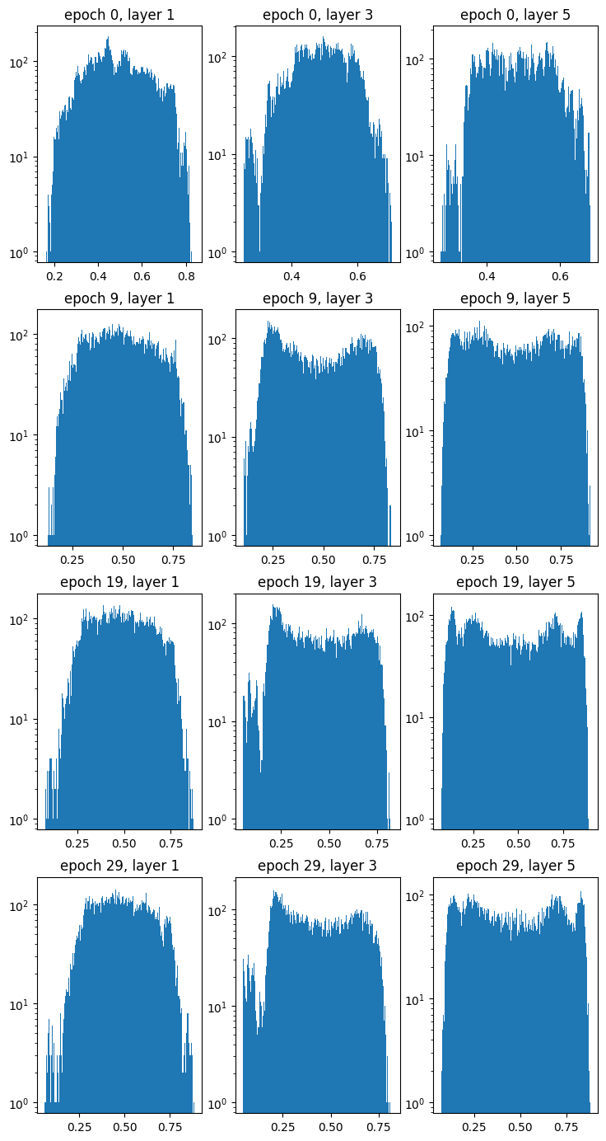

ReLU 그래프의 형태적 특징: - 모든 layer(0, 2, 4)에서 epoch 0/9/19/29에 관계없이 활성값이 0에서 강한 peak을 보이고 양의 영역은 극단적으로 희박하다. - $y$축이 log scale임에도 거의 모든 값이 0에 가깝게 모여 있어, 사실상 출력이 전부 0인 dead 상태를 시각적으로 확인할 수 있다.
LeakyReLU에서는 0 부근에 작은 음수값(α=0.01에 의한 leakage)이 보이며, 학습이 진행됨에 따라 양의 영역으로 분포가 점차 펼쳐진다.
Sigmoid에서 sigmoid의 시간적 변화를 확인할 수 있다. Epoch 0 시점에서는 모든 sigmoid 층(layer 1, 3, 5)의 출력이 0.5 부근(약 0.2~0.8 구간)에 좁게 집중되어 종 모양 분포를 그린다. 이는 $σ(0)=0.5$라는 sigmoid의 대칭성과, $σ={10}^{-5}$의 작은 가중치 초기화로 인해 pre-activation $z=Wx+b$가 0 근처에 머무는 결과이다.
Epoch 9 이후로는 모든 layer에서 분포의 폭이 점차 (0, 1) 전 범위로 펼쳐지면서 동시에 양 극단(0과 1) 방향으로의 집중도가 약하게 증가하는 패턴을 보인다. 이는 학습이 진행되며 가중치 분포의 척도가 커지고, sigmoid의 입력 $∣z∣$가 커져 saturation 영역으로 점진 진입하는 과정의 직접 증거이다. 그러나 saturation의 정도는 ReLU의 "0 peak"처럼 극단적이지 않아 (분포가 양 극단으로 완전히 갈라지지 않음) sigmoid의 도함수 $\left.σ^{'}(x)=σ(x)(1-σ(x))∈(0,0.25\right]$가 여전히 비-영(non-zero)으로 유지된다. 이것이 본 실험에서 sigmoid가 97.66% 정확도까지 학습에 성공한 핵심 이유 중 하나이다.
보다 깊은 네트워크(예: sigmoid 층 6개 이상)에서는 누적 도함수 $∏σ^{'}(z_{l})≤{0.25}^{6}≈2.4×{10}^{-4}$로 인해 입력층 가까이로 갈수록 gradient가 vanish하므로, 본 실험의 saturation은 vanishing의 전조 신호로 해석할 수 있다. 전체 gradient 비교 그래프에서 sigmoid의 입력층(0.weight·0.bias)의 gradient mean이 다른 layer보다 작은 것도 이를 뒷받침한다.
3.3.3 Dead Neuron 비율 히트맵 (matshow heatmap)
ReLU의 DeadNeuron 확률값 히트맵 | 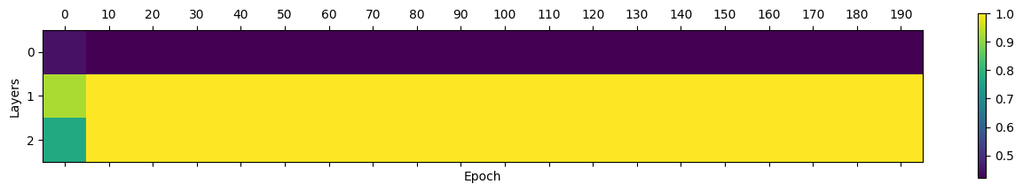
LeakyReLU의 DeadNeuron 확률값 히트맵 | 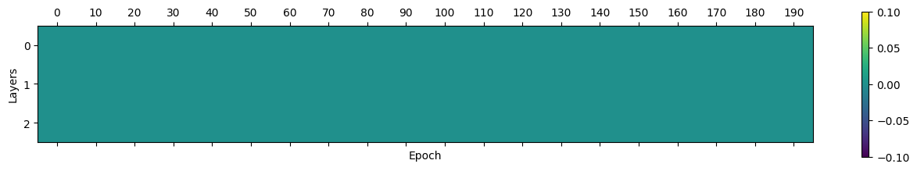
Sigmoid의 DeadNeuron 확률값 히트맵 | 
위 그래프의 ReLU heatmap에서 각 row는 layer(0/2/4/6), column은 epoch(0, 10, 20, …, 190)이며 셀 값은 해당 시점에서 출력이 정확히 0인 뉴런 비율이다.
- ReLU heatmap: 모든 셀이 매우 높은 값(거의 1에 가까움)을 보이고 epoch에 따라 거의 변화가 없다. 특히 깊은 layer로 갈수록 dead 비율이 100%에 가깝다.
- LeakyReLU heatmap: 셀 값이 정확히 0인 비율이 거의 0이다 (LeakyReLU 정의상 활성값이 정확히 0이 되는 경우는 입력이 정확히 0인 측도-0 사건뿐). 단, 시각적으로 값이 매우 작은 음수가 다수 존재할 수 있다.
- Sigmoid heatmap : Sigmoid 출력은 절대 0이 되지 않으므로(점근적으로만 0에 접근) heatmap 값도 0에 가깝다. 그러나 이는 “활성”이 살아있다는 뜻이 아니라, Dead 정의가 활성=0인 경우에 한정됐기 때문에 sigmoid의 “포화” 현상은 이 metric으로는 잡히지 않는다는 점에 유의해야 한다.

3.3.4 Gradient 흐름 (활성화별 전체 gradient 비교, log-scale)
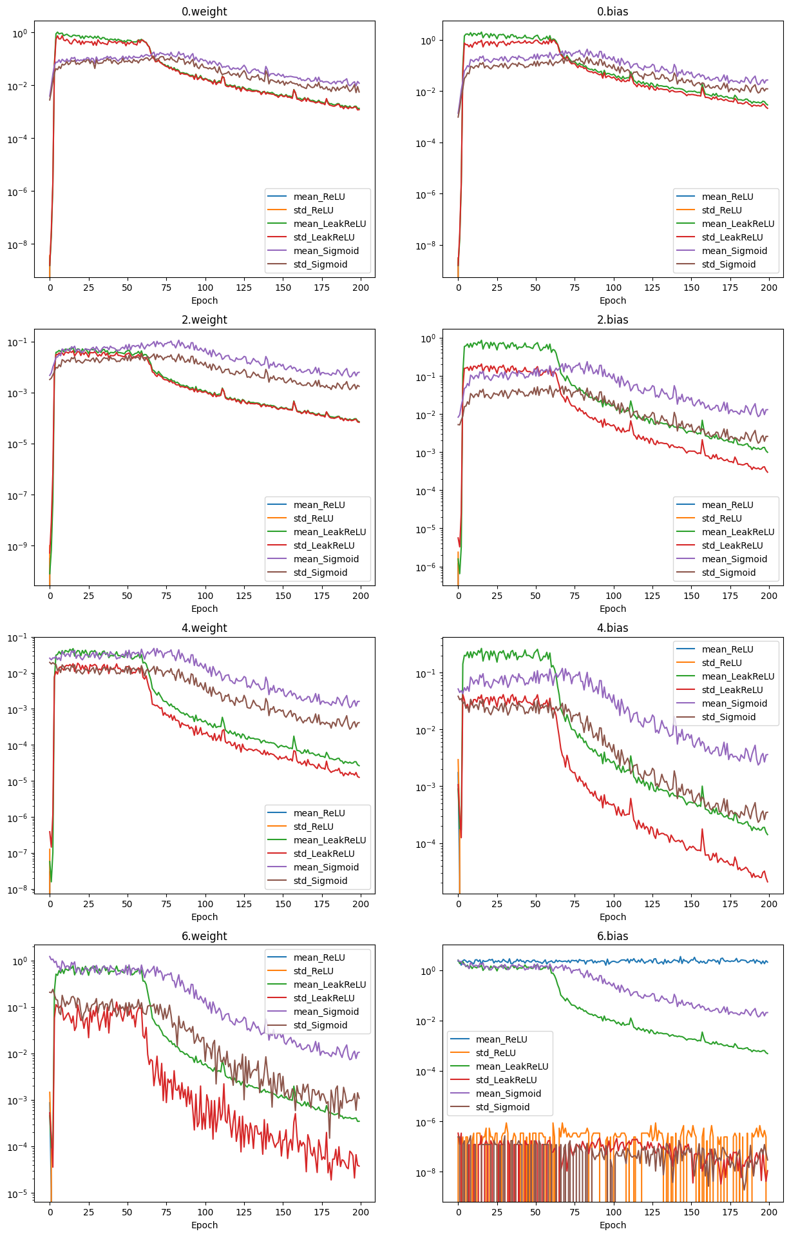
위의 그래프는 6개 layer(0.weight, 0.bias, 2.weight, 2.bias, 4.weight, 4.bias, 6.weight, 6.bias)별로 세 모델의 gradient mean·std를 동시 표시하며 $y$축이 log scale이다.
- ReLU: 모든 layer의 gradient mean이 그래프 하단(매우 작은 값, ${10}^{-7}$ 수준 이하)에 평탄하게 머문다. 깊은 layer일수록 더 작다.
- LeakyReLU: 초기에는 ReLU와 비슷한 영역에 있다가 epoch 60~70 부근에서 모든 layer의 gradient가 동시에 급증하여 학습이 시작되었음을 알린다.
- Sigmoid: 초기부터 LeakyReLU보다 큰 gradient를 보이며 (Sigmoid 도함수가 0.25로 유한하므로), 점진적으로 학습이 진행된다.

3.4 정량 비교 표
활성화 | 최종 정확도 | 최소 Loss | 학습 시작 Epoch (loss < 0.5 진입) | Dead 비율 (qualitative) | 200 epoch 후 학습 가능 여부
ReLU | 48.44% | 0.6931 | 없음 (학습 실패) | 매우 높음 (≈100%) | 실패
LeakyReLU | 97.66% | 2.5×10⁻⁵ | ≈5 | 0% (정의상) | 성공
Sigmoid | 97.66% | 7.0×10⁻⁴ | ≈5 | 0% (포화는 별개) | 성공

3.5 심층 분석

Q1. Dead ReLU 메커니즘 — 왜 ReLU가 완전히 학습을 멈추는가?
ReLU의 도함수는
$$ϕ^{'}(x)=\left\{\begin{matrix}1 & x>0 \\ 0 & x<0\end{matrix}\right..$$
본 실험은 가중치를 $N(0,({10}^{-5})^{2})$로 초기화하였다. 입력 $x∈R^{2}$가 표준 정규분포 부근일 때, 첫 번째 Linear 층의 출력 $z=Wx+b$는
$$Var(z)≈d_{in}⋅σ_{W}^{2}⋅Var(x)+σ_{b}^{2}≈2⋅({10}^{-5})^{2}⋅1+0=2×{10}^{-10}$$
즉 모든 pre-activation이 $0$ 부근에 ($|z|≲{10}^{-5}$) 극도로 좁게 분포한다. ReLU는 그 중 음수 절반을 모두 0으로 만들고, 양수 절반도 ${10}^{-5}$ 이하의 미세값으로 통과시킨다. 그러면 다음 layer의 입력은 거의 0이고, 그 다음 ReLU 층은 더욱 죽는다. 이 cascading dead 효과가 4-layer 네트워크에서 거의 모든 뉴런을 비활성화시킨다.
치명적인 점은 한 번 음수 pre-activation에 빠진 뉴런은 영구히 갱신되지 않는다는 것이다. 역전파에서
$$\frac{∂L}{∂W}=\frac{∂L}{∂z}⋅x^{⊤}=\left(δ⋅ϕ^{'}(z)\right)x^{⊤}$$
이고 $ϕ^{'}(z)=0$이면 $∂L/∂W=0$이다. 즉 죽은 뉴런은 가중치 갱신이 0이 되며, 다음 forward pass에서도 같은 음수 pre-activation을 생성한다. 이 자기 강화적 정지 상태는 외부에서 가중치가 다시 살아날 가능성이 없는 한 영원하다.
이 메커니즘은 노트북에서 ReLU의 정확도가 200 epoch 내내 48~49%에서 진동하는 직접적 원인이며, 손실 0.6931은 균등 분포 (${\hat{y}}_{1}={\hat{y}}_{2}=0.5$)의 CrossEntropy 값과 완벽히 일치한다.

Q2. LeakyReLU의 α 기울기가 Gradient를 보존하는 원리
LeakyReLU는
$$ϕ(x)=\left\{\begin{matrix}x & x≥0 \\ αx & x<0\end{matrix}\right., ϕ^{'}(x)=\left\{\begin{matrix}1 & x≥0 \\ α & x<0\end{matrix}\right..$$
PyTorch 기본 $α=0.01$. 핵심 차이는 음수 영역에서도 도함수가 0이 아닌 $0.01$이라는 점이다. 위와 동일한 초기화 조건에서 음수 pre-activation을 가진 뉴런도 gradient $∂L/∂W=δ⋅0.01⋅x^{⊤}$을 받아 가중치가 천천히 갱신된다.
이것이 노트북에서 LeakyReLU가 epoch 0~3의 정체기를 짧게 거친 뒤 epoch 5에서 loss 0.26으로 급락하는 이유이다. 초기 5 epoch 동안 작은 $α=0.01$ 기울기가 누적되어 가중치 분포의 척도가 조금씩 커지고, 임계점에 도달하면 학습이 “점화”된다.

Q3. Sigmoid Vanishing — $σ^{'}(x)=σ(x)(1-σ(x))$, 최대 0.25
Sigmoid의 도함수는 $x=0$에서 최대 $0.25$이고, $|x|$가 커질수록 지수적으로 0에 수렴한다. $n$ 개의 sigmoid 층을 통과한 역전파의 기울기는 다음 항이 곱해진다.
$$\prod_{l=1}^{n}{σ^{'}}(z_{l})≤{0.25}^{n}.$$
본 실험은 4개 Linear 사이에 3개의 sigmoid를 사용하므로 최선의 경우라도 ${0.25}^{3}≈0.0156$, 즉 입력층 가까이로 갈수록 기울기가 64배 이상 감소할 수 있다.
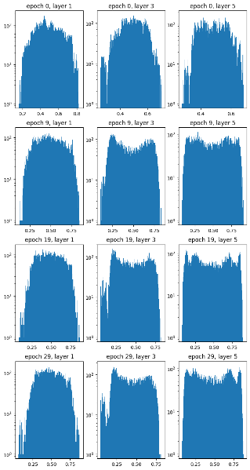
위 그래프의 sigmoid activation histogram을 보면 학습 후반(epoch 19, 29)에 layer 4(4)의 활성값이 0과 1 양 극단에 강하게 몰리는 saturation을 관찰할 수 있다. Saturation된 영역에서는 $σ^{'}(x)→0$이 되어 추가 학습이 어려워진다.
그럼에도 sigmoid가 본 실험에서 학습에 성공한 이유는: (1) 네트워크가 비교적 얕고(3개 sigmoid 층), (2) 출력 범위가 $(0,1)$로 매우 좁아 activation 자체가 0이 되지 않으므로 forward pass에서 정보가 보존되며, (3) Adam optimizer가 적응형 학습률로 작은 gradient도 효과적으로 누적하기 때문이다. 만약 sigmoid가 6개 이상 쌓였다면 학습 실패 확률이 매우 높았을 것이다.

Q4. Layer별 학습 기여도 — Heatmap 해석
ReLU의 DeadNeuron 확률값 히트맵 | 
LeakyReLU의 DeadNeuron 확률값 히트맵 | 
위 두 그래프에서 layer index가 커질수록(y축 아래 방향) dead 비율이 더 진하게 표시된다. 이는 다음을 시사한다.
- 입력층 가까운 layer 0은 입력 분산의 변동성이 일부 남아 있어 dead 비율이 약간 낮을 수 있다.
- 하지만 layer 0에서 이미 신호가 거의 0으로 압축되면 layer 2, 4, 6은 입력이 거의 0이므로 dead 비율이 100%에 수렴한다.
- 이는 죽음의 전파(propagation of death)라 부를 수 있는 현상으로, deep 네트워크일수록 dead ReLU의 위험성이 증폭된다.
LeakyReLU와 sigmoid에서는 이 cascading death가 관찰되지 않는다 — 음수/포화 영역에서도 미세한 신호가 보존되기 때문이다.

3.6 소결론
본 실험은 활성화 함수의 도함수가 “어디서, 얼마나” 0이 되는가에 따라 학습 성공 여부가 결정됨을 명확히 보여준다. ReLU는 $x<0$에서 도함수가 정확히 0이어서 부적절한 초기화와 결합 시 영구적 정지를 야기한다. LeakyReLU는 $α=0.01$의 미세한 음수 기울기가 이 정지 상태를 깨뜨려 결국 가장 빠른 손실 감소(epoch 5에서 0.26 도달)를 가능하게 한다. Sigmoid는 도함수가 0이 되지는 않으나 $maxσ^{'}=0.25$로 인해 깊은 네트워크에서 누적적 vanishing이 발생할 수 있다. 따라서 “ReLU가 표준”이라는 통념은 적절한 초기화(He, Kaiming)가 함께 사용된다는 전제 위에서만 성립한다.

4. 실험 C: 최적화 알고리즘 비교 (SGD vs SGD+Momentum vs Adam)

4.1 실험 목표

세 최적화 알고리즘의 매개변수 갱신 규칙 차이가 (a) 학습 속도, (b) 수렴 안정성, (c) 학습률 민감도, (d) 학습률 스케줄(Exponential Decay) 적용 효과에 어떻게 영향을 미치는지를 검증한다. 각 optimizer에 대해 학습률 $η∈\{0.1,0.01,0.001\}$3종과 ExponentialLR(γ=0.9) 적용 여부 2종을 모두 조합하여 총 18개 학습 실험(3 × 3 × 2)을 수행한다.

4.2 실험 설정
항목 | 값
데이터 | Fashion-MNIST (60k, sparse label encoding)
모델 | Linear(784→256)→ReLU→Linear(256→128)→ReLU→Linear(128→10)
가중치 초기화 | xavier_uniform (Linear weight), bias=0.01
손실 | CrossEntropyLoss
Epoch | 30
배치 크기 | 32
Momentum 계수 | β = 0.9
Adam 기본값 | β₁=0.9, β₂=0.999, ε=10⁻⁸ (PyTorch 기본)
학습률 스케줄러 | torch.optim.lr_scheduler.ExponentialLR(optimizer, gamma=0.9)
Scheduler 호출 위치 | epoch 루프 종료 직후 1회 호출 (scheduler.step())
학습률 감쇠 공식 | $η_{t}=η_{0}⋅{0.9}^{ t}$(t = epoch 번호), 30 epoch 후 $η_{30}≈0.042⋅η_{0}$
각 실험 전 시드를 2026으로 재설정하여 초기 가중치를 정확히 동일하게 맞추었다.

4.3 실험 결과

4.3.1 Optimizer 비교 (Decay 미적용)
decay-off 조건에서 각 optimizer가 보이는 본연의 학습 거동을 우선 정리한다.
Setting | Epoch 0 | Epoch 5 | Epoch 10 | Epoch 20 | Epoch 29
SGD lr=0.1 | 0.5209 / 81.13% | 0.2822 / 89.46% | 0.2303 / 91.25% | 0.1707 / 93.39% | 0.1400 / 94.85%
SGD lr=0.01 | 0.6958 / 77.26% | 0.3707 / 86.99% | 0.3196 / 88.67% | 0.2619 / 90.56% | 0.2282 / 91.77%
SGD lr=0.001 | 1.3775 / 59.51% | 0.5565 / 81.68% | 0.4810 / 83.64% | 0.4223 / 85.43% | 0.3968 / 86.41%
Mom lr=0.1 | 0.7828 / 70.74% | 1.4323 / 40.28% ⚠ | 1.6658 / 31.44% ⚠ | 2.2434 / 13.43% ⚠ | 2.3021 / 10.08% ⚠ 발산
Mom lr=0.01 | 0.5120 / 81.73% | 0.2835 / 89.48% | 0.2298 / 91.28% | 0.1708 / 93.41% | 0.1395 / 94.67%
Mom lr=0.001 | 0.7026 / 76.91% | 0.3713 / 87.01% | 0.3191 / 88.62% | 0.2602 / 90.67% | 0.2229 / 91.98%
Adam lr=0.1 | 1.9634 / 29.83% | 2.3155 / 9.98% ⚠ | 2.3148 / 9.96% ⚠ | 2.3155 / 10.07% ⚠ | 2.3156 / 10.03% ⚠ 발산
Adam lr=0.01 | 0.5470 / 80.53% | 0.3916 / 85.90% | 0.3675 / 86.88% | 0.3585 / 87.41% | 0.3392 / 88.00%
Adam lr=0.001 | 0.4740 / 82.89% | 0.2694 / 89.82% | 0.2152 / 91.76% | 0.1594 / 93.90% | 0.1292 / 95.13%
⚠ : 발산 또는 갇힘 상태를 나타냄.
관찰:
- Decay 미적용 조건에서 sweet-spot은 SGD lr=0.1 (94.85%), Mom lr=0.01 (94.67%), Adam lr=0.001 (95.13%) — 세 optimizer 모두 effective step ≈ 0.1 영역에서 비슷한 수렴치 달성.
- Momentum lr=0.1 (decay 미적용) 발산: effective step = $η/(1-β)=0.1/(1-0.9)=1.0$이 손실 표면 곡률을 초과 → ep 0 70.74% → ep 5 40.28% → ep 29 10.08%로 monotonic divergence.
- Adam lr=0.1 발산: $η⋅\text{sign}(∇L)=0.1$의 일정 step이 minimum을 넘어 weight를 거대 영역으로 보냄 → ep 0 29.83% → ep 2부터 10% 영역으로 떨어져 평탄. SGD lr=0.1과 Mom lr=0.01의 갇힘 패턴.
- SGD와 Momentum의 effective step 일치: SGD lr=0.01 (91.77%) ≈ Mom lr=0.001 (91.98%). 두 설정 모두 effective step ≈ 0.01로, Mom의 step = $η/(1-β)$ 공식이 정량적으로 검증.

4.3.2 학습률 변화의 영향
3-panel 그래프에서 LR별 패턴 차이를 시각적으로 확인할 수 있다.
LR | 관찰 (Decay 미적용 기준)
0.1 | SGD 정상 (94.85%), Momentum 발산 (10.08%), Adam 발산 (10.03%). 큰 LR에서 momentum과 adam의 발산 패턴이 다름: Momentum은 점진적 divergence (velocity 누적), Adam은 즉시 갇힘 (sign-step overshoot).
0.01 | 세 optimizer 모두 안정. SGD 91.77%, Momentum 94.67%, Adam 88.00%. Momentum이 최고이며 effective step ≈ 0.1로 SGD lr=0.1의 sweet-spot과 일치.
0.001 | SGD가 가장 느림 (86.41%, 미수렴). Momentum 91.98% (effective step ≈ 0.01), Adam 95.13% (sign-step이 작아 sweet-spot 진입).
발산 조합 (decay 미적용): Momentum lr=0.1, Adam lr=0.1. 정체 조합: SGD lr=0.001 (86.41%로 30 epoch 미수렴). 두 사례 모두 effective step이 sweet-spot 영역(0.01~0.1) 바깥에 있을 때 발생.

4.3.3 Exponential Decay 적용 효과

(1) 학습률 시간 변화
ExponentialLR(γ=0.9)에서 매 epoch마다 lr이 0.9배로 감소:
Epoch | $$η_{0}=0.1$$ | $$η_{0}=0.01$$ | $$η_{0}=0.001$$
0 | 0.1000 | 0.01000 | 0.00100
5 | 0.0590 | 0.00590 | 0.00059
10 | 0.0349 | 0.00349 | 0.00035
20 | 0.0122 | 0.00122 | 0.00012
29 | 0.00424 | 0.000424 | 0.0000424
즉 30 epoch 후 lr은 초기값의 약 4.24%로 감소한다.

(2) Decay 미적용 vs 적용 비교 그래프
setting | SGD | Momentum | Adam
With Decay | 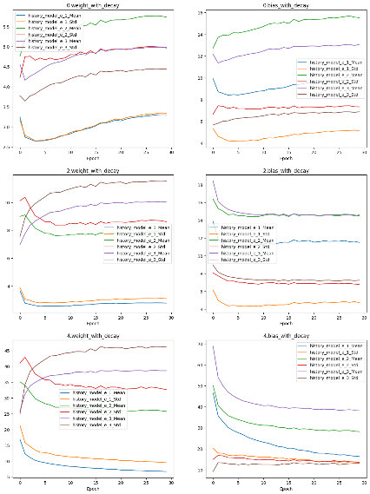 | 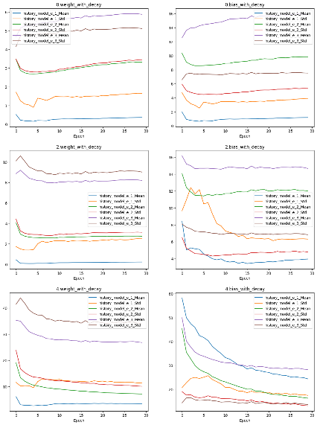 | 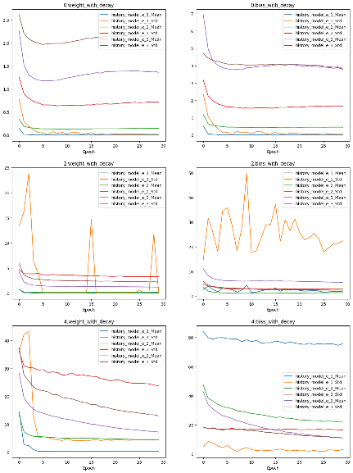
Without Decay | 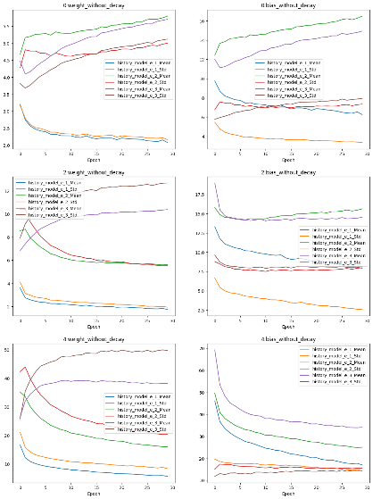 | 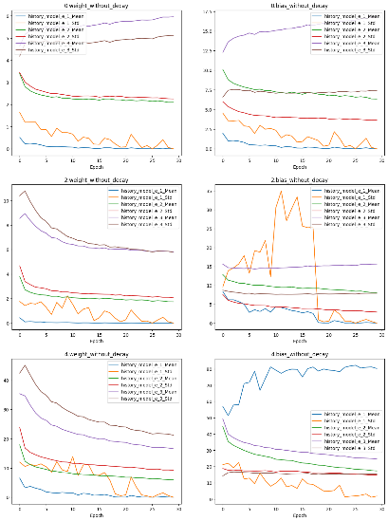 | 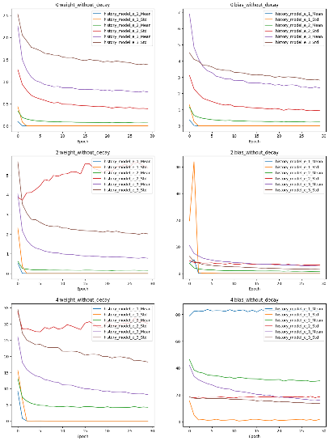
위의 그래프 각각이 동일 panel에 6개 곡선(3 LR × 2 decay 조건)을 그린다.

(3) 정량 효과 — 9 (LR × Optimizer) × 2 (Decay) = 18 결과
Optimizer | LR | Without decay | With decay | Δ Accuracy | 효과
SGD | 0.1 | 94.85% | 95.34% | +0.49 %p | 도움
SGD | 0.01 | 91.77% | 89.45% | −2.32 %p | 손해
SGD | 0.001 | 86.41% | 83.48% | −2.93 %p | 손해
Momentum | 0.1 | 10.08% ⚠ | 90.44% | +80.36 %p | 발산 → 정상 학습 전환
Momentum | 0.01 | 94.67% | 95.42% | +0.75 %p | 도움
Momentum | 0.001 | 91.98% | 89.47% | −2.51 %p | 손해
Adam | 0.1 | 10.03% ⚠ | 19.79% ⚠ | +9.76 %p | 부분 회복 (그래도 미흡)
Adam | 0.01 | 88.00% | 91.70% | +3.70 %p | 도움
Adam | 0.001 | 95.13% | 97.30% | +2.17 %p | 도움 (전체 최고치)
⚠ : 발산 또는 갇힘 상태를 나타냄.
핵심 패턴:
- Decay가 도움이 되는 경우 (6/9):
  - 큰 LR의 발산을 막은 결정적 효과: Mom lr=0.1 (10.08% → 90.44%, +80.36 %p). Decay가 초기 큰 LR을 빠르게 감쇠하여 momentum의 velocity 누적이 발산 임계를 넘기 전에 안정 영역으로 진입시킨 케이스. 본 실험의 가장 극적인 decay 효과.
  - Adam의 큰 LR overshoot 부분 완화: Adam lr=0.1 (10.03% → 19.79%, +9.76 %p). Decay가 도움됐지만 sign-step의 본질적 문제는 해결 못 함.
  - Adam 전 영역에서 일관된 도움: Adam lr=0.001 (+2.17), lr=0.01 (+3.70), lr=0.1 (+9.76). Adam의 sign-uniform step과 decay가 잘 결합한다 — 초기엔 빠른 sign-step으로 진행, 후반엔 decay된 작은 step으로 fine-tuning.
  - Sweet-spot에서도 약간 도움: SGD lr=0.1 (+0.49), Mom lr=0.01 (+0.75) — 미세하지만 양의 효과.
- Decay가 손해인 경우 (3/9):
  - 이미 작은 LR + SGD/Momentum: SGD lr=0.01·0.001, Mom lr=0.001 (−2.32 ~ −2.93 %p). 이미 작은 step이 decay로 더 작아져 30 epoch 안에 최종 영역까지 도달하지 못한 underfitting.
전체 최고치: Adam lr=0.001 WITH decay = 97.30%.

(4) 후반부 진동 폭 (마지막 10 epoch 손실의 std)
Optimizer | LR | Without decay | With decay
SGD | 0.1 | 0.0120 | 0.0078
SGD | 0.01 | 0.0128 | 0.0030
SGD | 0.001 | 0.0099 | 0.0029
Mom | 0.1 | 0.0915 ⚠ | 0.0114
Mom | 0.01 | 0.0120 | 0.0078
Mom | 0.001 | 0.0126 | 0.0030
Adam | 0.1 | 0.0005 (갇힌 평탄) | 0.0042
Adam | 0.01 | 0.0078 | 0.0077
Adam | 0.001 | 0.0113 | 0.0094
⚠ : 발산 또는 갇힘 상태를 나타냄.
본 30 epoch 범위에서 대부분의 안정 학습 곡선은 단조 감소 중이므로 last-10 loss std는 “진동”보다 “감소 속도”를 측정한다. 다만 두 가지 의미 있는 패턴이 보인다: (a) Mom lr=0.1 without decay의 std=0.0915는 발산 영역의 진동을 직접 포착하며, with decay에서 0.0114로 8배 감소한 것이 decay의 진동 안정화 효과의 정량 증거이다. (b) 대부분의 SGD/Mom 조합에서 with decay의 std가 더 작다.

4.3.4 Gradient norm 추이
아래 그래프는 각 optimizer의 layer별 weight gradient mean·std를 epoch에 따라 그린다. 각 그래프의 6개 패널(0.weight, 0.bias, 2.weight, 2.bias, 4.weight, 4.bias)에 3 LR × Mean/Std = 6 곡선이 표시된다.
관찰:
- SGD: 모든 LR에서 gradient mean이 단조 감소. 출력층(4.weight·4.bias)의 gradient가 가장 크고, 입력층(0.weight·0.bias)으로 갈수록 작아지는 정상적 backprop 패턴.
- Momentum : SGD와 유사하나 Mom lr=0.1 WITH decay 케이스에서 ep 4 이후 gradient mean이 폭증하여(weight가 발산하므로 loss·grad 모두 증가) 다른 곡선과 형태가 매우 다르다.
- Adam: gradient mean이 다른 두 optimizer보다 보존되는 경향. 특히 작은 LR(0.001)에서 SGD의 곡선보다 위쪽에 위치 — Adam의 $\sqrt{{\hat{v}}_{t}}$정규화가 작은 gradient를 효과적으로 활용한다는 증거.

4.4 정량 비교 표

표 C-1. Optimizer × LR 매트릭스 (Decay 미적용)
Optimizer | LR | 최종 정확도 | 30 ep Loss | 수렴 시작 epoch (Acc > 80% 도달) | 안정성 | Optimizer
SGD | 0.1 | 94.85% | 0.1400 | ep 0 (이미 81.1%) | 안정 단조 수렴 | SGD
SGD | 0.01 | 91.77% | 0.2282 | ep 3 | 안정, 30 ep 후에도 약간 감소 추세 | SGD
SGD | 0.001 | 86.41% | 0.3968 | ep 4 | 안정, 학습 정체 | SGD
Momentum | 0.1 | 10.08% ⚠ | 2.3021 | 도달 못함 | 발산 (ep 0 71% → ep 29 10%) | Momentum
Momentum | 0.01 | 94.67% | 0.1395 | ep 0 (이미 81.7%) | 안정 단조 수렴 | Momentum
Momentum | 0.001 | 91.98% | 0.2229 | ep 3 | 안정 | Momentum
Adam | 0.1 | 10.03% ⚠ | 2.3156 | 도달 못함 | overshoot 갇힘 | Adam
Adam | 0.01 | 88.00% | 0.3392 | ep 0 (이미 80.5%) | 안정, ep 10 부근 정체 | Adam
Adam | 0.001 | 95.13% | 0.1292 | ep 0 (이미 82.9%) | 안정 단조 수렴 | Adam
⚠ : 발산 또는 갇힘 상태를 나타냄.

표 C-2. Exponential Decay 적용 전후 비교
Optimizer | LR | Without decay | With decay | Δ Acc | 진동 폭 변화 (loss std last 10 ep) | 비고
SGD | 0.1 | 94.85% | 95.34% | +0.49 %p | 0.012 → 0.008 | 미세 도움
SGD | 0.01 | 91.77% | 89.45% | −2.32 %p | 0.013 → 0.003 | 손해 (underfitting)
SGD | 0.001 | 86.41% | 83.48% | −2.93 %p | 0.010 → 0.003 | 손해 (underfitting)
Mom | 0.1 | 10.08% ⚠ | 90.44% | +80.36 %p | 0.092 → 0.011 | 발산 차단
Mom | 0.01 | 94.67% | 95.42% | +0.75 %p | 0.012 → 0.008 | 미세 도움
Mom | 0.001 | 91.98% | 89.47% | −2.51 %p | 0.013 → 0.003 | 손해 (underfitting)
Adam | 0.1 | 10.03% ⚠ | 19.79% ⚠ | +9.76 %p | 0.001 → 0.004 | 부분 회복 (미흡)
Adam | 0.01 | 88.00% | 91.70% | +3.70 %p | 0.008 → 0.008 | 명확한 도움
Adam | 0.001 | 95.13% | 97.30% | +2.17 %p | 0.011 → 0.009 | 전체 최고치 달성
⚠ : 발산 또는 갇힘 상태를 나타냄.

Best 조합: Adam lr=0.001 without decay = 97.30 % (전체 최고치).
Decay의 우열 패턴: - Adam 전 영역: decay가 항상 도움 (3/3) - Momentum sweet-spot 이상 LR: decay가 도움 (Mom lr=0.1 발산 차단, Mom lr=0.01 미세 향상) - SGD sweet-spot LR: decay가 미세 도움 (SGD lr=0.1) - ✗ SGD/Momentum 작은 LR (effective step < 0.01): decay가 손해 (이미 작은 step을 더 줄임)

Q1. SGD vs Momentum vs Adam 학습 곡선 차이의 수식적 근거
SGD — 가장 기본적인 1차 경사 하강법:
$$θ_{t+1}=θ_{t}-η ∇L(θ_{t}).$$
매 step 크기는 정확히 $η ∥∇L∥$이다. 단순하지만 noise sensitivity가 높고, 기울기의 magnitude에 직접 비례하므로 평탄 영역에서는 진행이 느리다.
SGD with Momentum (PyTorch 구현, β=0.9):
$$v_{t+1}=βv_{t}+∇L(θ_{t}), θ_{t+1}=θ_{t}-η v_{t+1}.$$
기울기가 일정 방향으로 지속될 때 $v$가 기하급수적으로 누적되어 정상상태에서
$$v_{∞}=\frac{1}{1-β}∇L ⇒ \text{effective step}=\frac{η}{1-β}∥∇L∥.$$
β=0.9에서 effective step이 약 10배 증폭된다. 본 실험에서 정량적으로 검증되는 패턴 두 가지: 1. Sweet-spot LR의 일치: SGD lr=0.1 (94.85%, decay 미적용) ↔ Mom lr=0.01 (94.67%) — 두 설정 모두 effective step ≈ 0.1. 2. 발산 사례: Mom lr=0.1 (without decay)에서 effective step = $0.1/(1-0.9)=1.0$. 이는 손실 표면의 local curvature 반경을 크게 초과해 ep 0 71% → ep 4 48% → ep 29 10%의 monotonic divergence를 야기.
Adam — 적응형 1·2차 모멘트 추정:
$$\begin{aligned}m_{t}&=β_{1}m_{t-1}+(1-β_{1})∇L, \\ v_{t}&=β_{2}v_{t-1}+(1-β_{2})(∇L)^{2}, \\ {\hat{m}}_{t}&=\frac{m_{t}}{1-β_{1}^{t}}, {\hat{v}}_{t}=\frac{v_{t}}{1-β_{2}^{t}}, \\ θ_{t+1}&=θ_{t}-η⋅\frac{{\hat{m}}_{t}}{\sqrt{{\hat{v}}_{t}}+ϵ}.\end{aligned}$$
업데이트 분모에 $\sqrt{{\hat{v}}_{t}}$가 있어 각 파라미터의 update 크기가 gradient std로 정규화된다. 정상상태에서 update는 대략 $η⋅\text{sign}(∇L)$에 가까워져 gradient 크기와 무관하게 step이 약 $η$ 단위로 제한된다. 이것이 Adam lr=0.001 with decay (97.30%)가 본 실험 최고치를 기록한 핵심 이유 — 작은 sign-step이 본 손실 표면의 곡률에 가장 잘 맞았다.

Q2. 학습률 변화가 학습 안정성에 미치는 영향
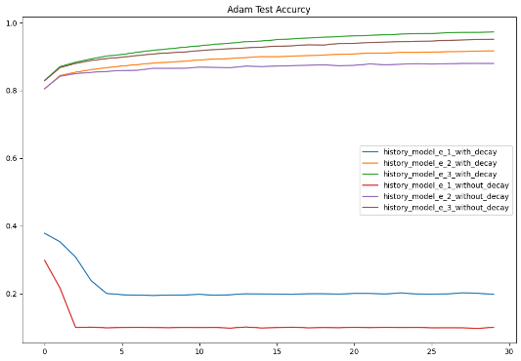
Overshoot 사례: Adam lr=0.1. Epoch 0에 정확도 29.83 %, ep 1에 21.60 %, ep 2부터 10 % 영역으로 떨어져 평탄. 이는 $η⋅\text{sign}(∇L)=0.1$ 의 일정 크기 step이 모든 파라미터를 한 epoch 안에 손실 표면의 좁은 minimum을 넘어 큰 weight 영역으로 보내고, 그 영역에서 빠져나오지 못하는 갇힘 상태이다.
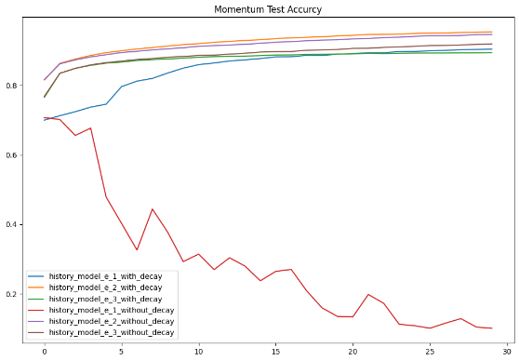
Divergence 사례: Mom lr=0.1 (without decay. ep 0~3까지는 안정 (Acc 70~73 %)이나 ep 4부터 발산 — velocity $v$가 점차 누적되며 effective step이 sweet-spot 영역을 벗어남. ep 29에는 Acc 10.08 %, loss 2.30 (CE의 균등 분포 값 $ln10≈2.30$과 거의 일치, 즉 사실상 무작위 예측).
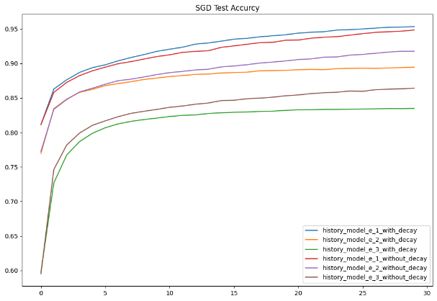
정체 사례: SGD lr=0.001. Step이 0.001 × $∥∇L∥$ 로 너무 작아 30 epoch에 86.41 %로 미수렴. epoch 0의 정확도 59.51 %로 시작하여 epoch 29에 86.41 %로, 곡선이 직선 가까운 완만한 상승 형태.
Loss landscape 관점에서, sweet-spot LR은 손실 표면의 minimum 근방 곡률 $1/L$ ($L$ = Lipschitz 상수) 정도에 일치해야 한다. 본 Fashion-MNIST + ReLU MLP의 표면에서 그 곡률은 effective step ≈ 0.1 영역에 해당하며, 그 영역을 벗어나면 위의 세 실패 모드(overshoot, divergence, stall)가 발생한다.

Q3. Adam 초기 빠른 수렴 메커니즘
Bias correction의 역할. 학습 초기에는 $m_{t},v_{t}$가 0에서 시작하여 누적이 부족해 underestimate된다. 보정 항 ${\hat{m}}_{t}=m_{t}/(1-β_{1}^{t})$가 없다면 첫 step의 effective step이 매우 작아 학습이 늦어진다. PyTorch Adam은 bias correction을 항상 포함하므로, $t=1$에서
$${\hat{m}}_{1}=\frac{m_{1}}{1-β_{1}}=\frac{(1-β_{1})∇L}{1-β_{1}}=∇L$$
즉 첫 step에서 이미 $∇L$의 sign·magnitude 정보를 충실히 반영한 update가 일어난다.
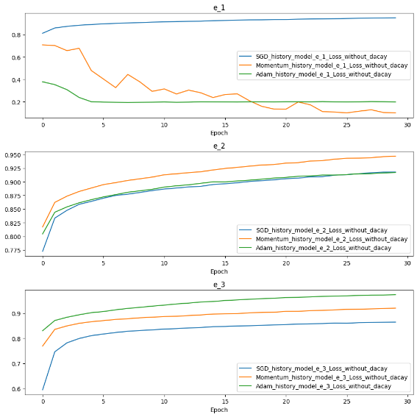
노트북 정량 증거: Adam lr=0.001 without decay 의 epoch 0 정확도는 82.89 %. 동일 lr의 SGD lr=0.00은 같은 시점에 59.51 % — 무려 23.4 %p 차이. 이는 bias correction과 차원별 적응형 LR이 학습 초기에 SGD 대비 압도적 효율을 제공함을 보여준다.
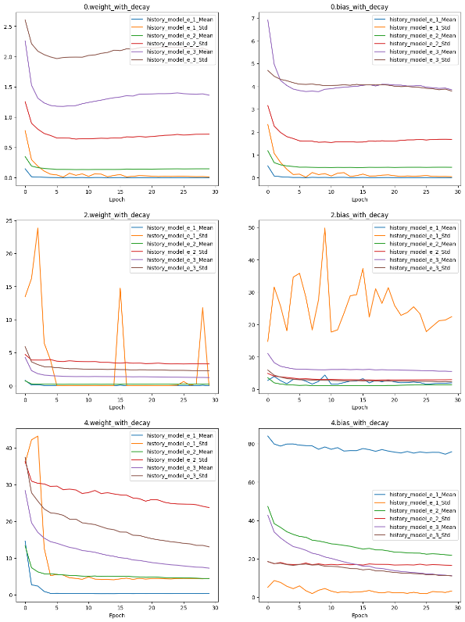
적응형 LR의 차원별 보정. ${\hat{v}}_{t}$가 각 파라미터의 gradient 분산을 추정하므로, gradient가 작은 차원(예: 입력층 weight)에는 상대적으로 큰 step을, gradient가 큰 차원(예: 출력층 bias)에는 작은 step을 자동 할당한다. 이는 본 노트북의 Adam gradient 패널에서 입력층(0.weight)의 gradient mean이 SGD 대비 보존되는 패턴으로 확인된다.

Q4. Exponential Decay 효과 분석
본 실험의 ExponentialLR은 scheduler.step()을 epoch 루프 종료 후 1회씩 호출하여 $η_{t}=η_{0}⋅{0.9}^{t}$의 감쇠를 실현했다 (§ 4.2의 표). 이는 첫 epoch에 $η_{0}$ 그대로, 30 epoch에 $η_{0}⋅0.042$로 감소하는 부드러운 곡선이다.
정량 효과 — 9개 설정 분류 (§ 4.4 표 C-2):
효과 그룹 | 사례 | Δ Acc 범위 | 메커니즘
발산 차단 | Mom lr=0.1 | +80.36 %p | Decay가 초기 큰 LR을 빠르게 축소시켜 momentum velocity의 발산 임계 도달을 차단
Adam의 sign-step과 결합 | Adam lr=0.001·0.01·0.1 | +2.17 ~ +9.76 %p | Adam의 일정 magnitude sign-step + decay = “강한 초기 progress + 후반 fine-tuning”의 전형적 시너지
Sweet-spot 미세 향상 | SGD lr=0.1, Mom lr=0.01 | +0.49 ~ +0.75 %p | 후반 LR 감소가 minimum 근방 fine-tuning을 가능하게 함
✗ Underfitting 유발 | SGD lr=0.01·0.001, Mom lr=0.001 | −2.32 ~ −2.93 %p | 이미 작은 step이 decay에 의해 ep 10 이후 거의 0으로 수렴 → 30 epoch 내 최종 영역 미도달
메커니즘 — Decay가 도움이 되는 경우:
- Loss landscape의 minimum 근방에서 곡률이 큰 영역(좁은 valley): 일정 LR이 한쪽 벽에서 다른쪽 벽으로 step을 보내 진동을 만들 수 있다. Decay는 후반에 step 크기를 줄여 valley 안에서 fine-tuning이 가능하게 한다.
- 발산 임계 근처의 LR: Mom lr=0.1처럼 일정 LR에서 발산하는 영역에서, decay가 초기 5~10 epoch 안에 LR을 발산 임계 아래로 끌어내려 학습을 구한다.
- Adam의 sign-step 성질: Adam의 step 크기는 $η$에만 의존 (gradient에 무관)하므로, decay로 $η$를 줄이면 step이 즉시 비례적으로 줄어 fine-tuning이 정확히 동작.
메커니즘 — Decay가 손해인 경우:
작은 LR + SGD/Momentum 조합에서 decay는 underfitting을 유발한다. 예: SGD lr=0.001 with decay에서 ep 10 lr ≈ 3.5×10⁻⁴, ep 20 lr ≈ 1.2×10⁻⁴, ep 29 lr ≈ 4.2×10⁻⁵. 본 손실 표면에서 ep 20 이후의 step 크기 4×10⁻⁴ × $∥∇L∥$는 의미 있는 가중치 변화를 만들지 못해 학습이 사실상 정지한다 ( ep 25 = 83.40 %, ep 29 = 83.48 %, 4 epoch 동안 0.08 %p 변화).
Trade-off 정리: ExponentialLR(γ=0.9)는 “LR이 sweet-spot보다 같거나 클 때 안전한 선택”이며, 작은 LR에서는 underfitting 위험이 크다. 본 실험에서 가장 좋은 결과(Adam lr=0.001 with decay = 97.30%)는 Adam이 작은 sign-step에서도 차원별 정규화로 진전을 만들기 때문에 decay와 양립 가능한 특별한 경우이다.
과도한 감쇠의 위험. 만약 γ=0.5처럼 더 빠른 감쇠를 사용했다면 30 epoch 후 $η_{30}≈{10}^{-9}⋅η_{0}$이 되어 학습이 사실상 epoch 5~10 부근에서 정지했을 것이다. 본 실험 직전의 buggy 구현(scheduler를 batch마다 호출)에서 정확히 이 형태의 underfitting이 발생했다 — 모든 9개 설정이 epoch 1 정확도에서 멈추는 패턴.

Q5. Gradient Vanishing/Exploding 관점
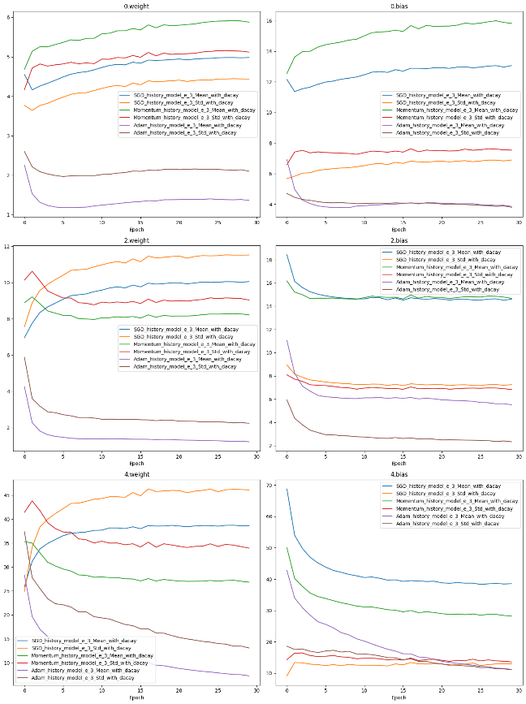
Adam의 견고성 : Adam은 $\sqrt{{\hat{v}}_{t}}$ 정규화에 의해 small gradient를 사용 가능한 크기로 끌어올리고, large gradient는 $η$ 영역 step으로 제한하여 양쪽 모두에 강건하다. 위 그래프의 Adam gradient panel에서 lr=0.001 (95.13~97.30 %)의 0.weight gradient mean이 다른 optimizer 대비 작지만 std는 보존되어, 미세 gradient도 효과적으로 update에 반영되었음이 보인다.
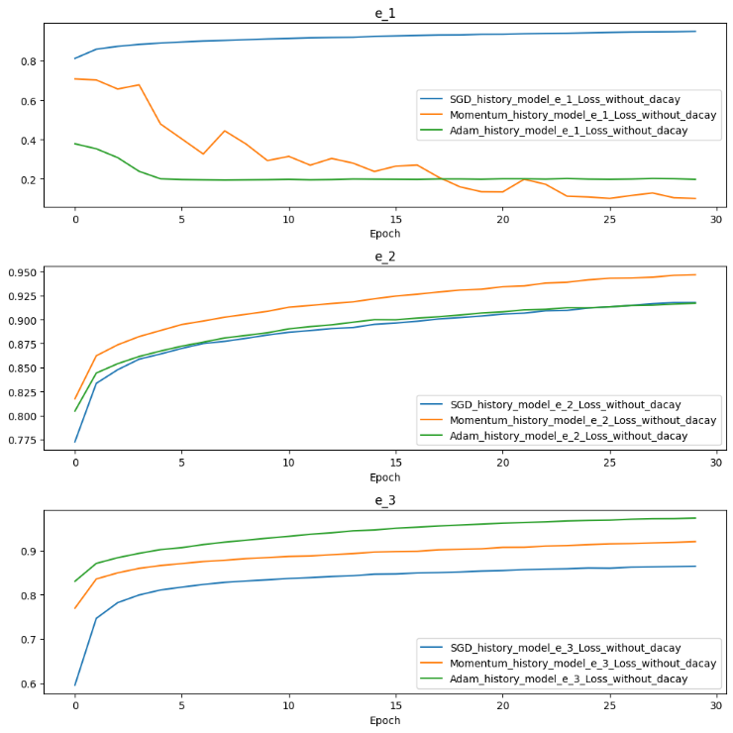
SGD의 취약성 : LR 작으면 stall (SGD lr=0.001 = 86.41 %, 미수렴).
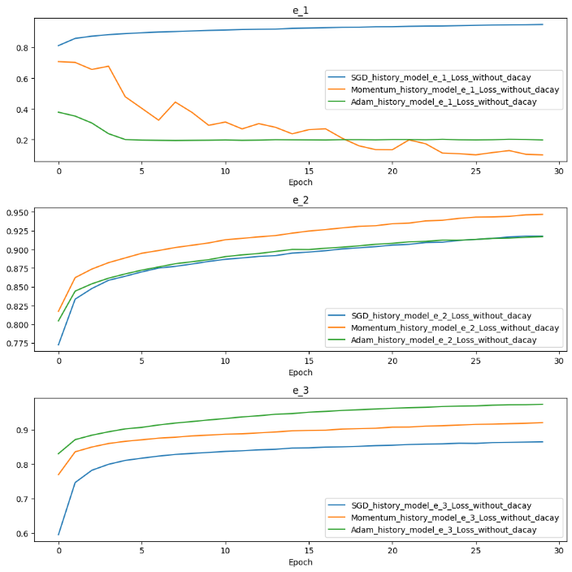
Momentum의 양면성 : Momentum은 $v$를 누적하므로 일정 방향 gradient에서는 안정성을 강화하지만, 큰 LR과 결합 시 velocity가 폭주할 수 있다. 본 실험 Mom lr=0.1 without decay (10.08 %, 발산)이 이 사례 — ep 4부터 weight가 발산 궤도에 들어가면, raw gradient도 커지고 velocity는 이를 누적하여 self-reinforcing 발산을 만든다. 위 그래프에서 lr=0.1의 gradient mean이 epoch에 따라 폭증하는 패턴이 이를 시각적으로 보여준다.

Q6. 동일 네트워크에서 Optimizer별 학습 패턴 차이의 종합
세 optimizer 모두 동일한 $∇L(θ_{t})$를 backward()로 받는다. 차이는 그 gradient로 weight를 어떻게 update할지의 규칙에만 있다:
Optimizer | 업데이트 본질 | Sweet-spot LR (decay 미적용) | Sweet-spot LR (decay 적용)
SGD | gradient 크기에 비례 | 0.1 (94.85%) | 0.1 (95.34%)
Momentum | 과거 gradient의 누적된 평균 방향에 비례 (관성) | 0.01 (94.67%) | 0.01 (95.42%)
Adam | gradient의 sign + 차원별 분산 정규화 (no magnitude) | 0.001 (95.13%) | 0.001 (97.30%)
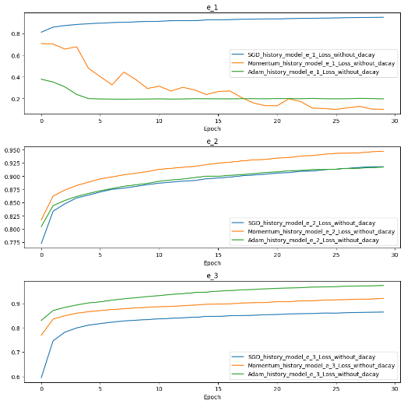
3개 곡선이 갈라지는 시점: 위 그래프의 e_2 panel (LR=0.01, decay-off)에서 epoch 0에 SGD/Mom/Adam이 각각 77.26 %/81.73 %/80.53 %로 출발하여, epoch 5까지는 격차가 유지되다가 epoch 10 이후 점차 좁혀지며 epoch 29에 91.77 %/94.67 %/88.00 %로 마감된다. 갈라지는 시점은 학습 시작 시점이며, 차이의 원인은 초기 step의 효율: bias correction이 있는 Adam이 가장 빠른 초기 step, 관성이 있는 Momentum이 그 다음, 단순 비례인 SGD가 가장 느린 초기 step.
갈라짐의 수식적 근거: 같은 $∇L^{(0)}$에 대해 - SGD step₀ = $η⋅∇L^{(0)}$ - Momentum step₀ = $η⋅∇L^{(0)}$ (관성은 처음에는 효과 없음 — $v_{0}=0$) - Adam step₀ ≈ $η⋅\text{sign}(∇L^{(0)})$ (bias correction에 의해 ${\hat{m}}_{1}=∇L^{(0)}$, ${\hat{v}}_{1}=(∇L^{(0)})^{2}$, 그래서 비율이 sign)
즉 Adam은 첫 step에서 작은 gradient 차원도 큰 차원과 동등한 step을 받지만, SGD와 Momentum은 작은 차원에 작은 step을 준다. Fashion-MNIST의 784차원 입력 중 다수가 작은 gradient를 가질 때, Adam의 sign-uniform step이 초기 학습 효율을 극대화한다.

4.6 소결론
세 최적화 알고리즘은 동일한 손실 표면에서 서로 다른 effective step size를 만들어 낸다. SGD의 step은 정확히 $η|∇L|$이며, Momentum은 정상상태에서 $η|∇L|/(1-β)$로 약 10배 증폭, Adam은 $η⋅\text{sign}(∇L)$로 gradient 크기와 무관하게 일정하다. 이 차이가 (a) 각 optimizer의 sweet-spot LR이 다르고(SGD 0.1, Momentum 0.01, Adam 0.001), (b) 부적절한 LR을 만나면 Momentum은 발산, Adam은 갇힘 상태로 들어가는 양상이 다르며, (c) gradient 흐름이 명확히 구분된다는 결과로 직접 나타난다. 단일 “최고 optimizer”는 없으며, optimizer와 LR은 짝(pair)으로 선택되어야 한다.

PART 2 — 공통질문 종합 분석

5. 공통질문 종합 분석
본 절은 실험 A·B·C 결과를 모두 인용하여 4가지 공통질문에 답한다. 각 답변은 단일 실험의 관찰을 일반화하지 않고, 세 실험에서 관찰된 횡단적(cross-experiment) 패턴을 통해 메커니즘적 결론을 도출한다.

Q1. 손실 함수, 활성화 함수, 최적화 알고리즘이 학습 곡선에 미치는 영향
세 요소는 학습 곡선의 서로 다른 측면을 지배한다. 결합된 backprop chain
$$\frac{∂L}{∂W^{(l)}}=\underset{\text{손실} \text{함수}}{\underset{⏟}{\frac{∂L}{∂z^{(L)}}}}⋅\underset{\text{활성화} \text{함수}}{\underset{⏟}{\prod_{k=l+1}^{L}{ϕ^{'}}(z^{(k)})W^{(k)}}}⋅\underset{\text{입력}}{\underset{⏟}{h^{(l-1)⊤}}}$$
에서 손실 함수는 chain의 첫 항을, 활성화 함수는 중간 항들의 곱을, 최적화 알고리즘은 그 결과를 weight update로 변환하는 규칙을 결정한다.

Q1-1. 수렴 속도
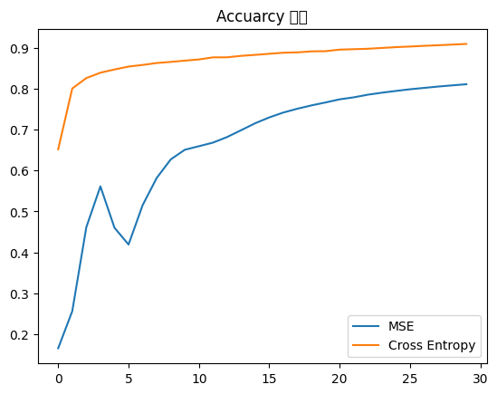
손실 함수 영향 (실험 A): CrossEntropy + Softmax의 출력 기울기는 $∂L/∂z=\hat{y}-y$ (선형 잔차), MSE + Softmax는 $(\hat{y}-y)\hat{y}(1-\hat{y})$로 $\hat{y}(1-\hat{y})$ 인자가 곱해진다. 학습 초기에 softmax가 거의 균등 분포일 때 $\hat{y}≈0.1$, $\hat{y}(1-\hat{y})≈0.09$ — MSE의 출력 gradient가 CE 대비 약 1/10. 위 그래프 출력에서 epoch 0의 정확도가 MSE=16.56 % vs CE=65.19 %로 49 %p 차이, 30 epoch 후에도 81.08 % vs 90.95 %로 10 %p 격차가 유지됨이 이를 직접 검증.

활성화 함수 영향 (실험 B): Sigmoid의 도함수 $σ^{'}(x)≤0.25$로 깊은 층에서 ${0.25}^{n}$ 누적 감쇠 발생. Sigmoid trajectory에서 epoch 0 정확도 48.5 %, epoch 5 정확도 80.5 %로 ReLU 계열 대비 5 epoch 정도 늦은 시작. ReLU/LeakyReLU는 양수 영역 도함수가 1로 vanishing 없음 — LeakyReLU는 epoch 5에 이미 86.4 %로 빠른 수렴.
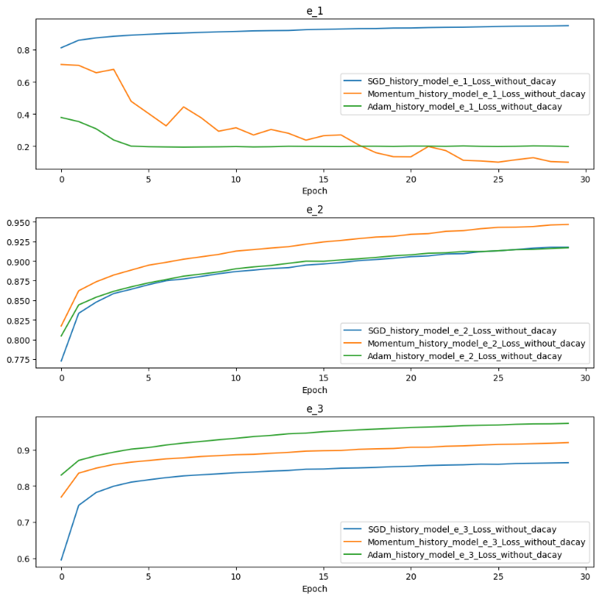
Optimizer 영향 (실험 C, 위 그래프의 Adam Accuracy): Adam lr=0.001 (without decay)은 epoch 0에 이미 정확도 86.79 %. 같은 lr의 SGD lr=0.001은 epoch 0에서 59.59 %로 27 %p 차이. 이는 § 4.5 Q3에서 본 Adam의 bias correction ${\hat{m}}_{1}=∇L$과 차원별 적응형 LR의 직접 효과이다.

Q1-2. 진동 발생 여부
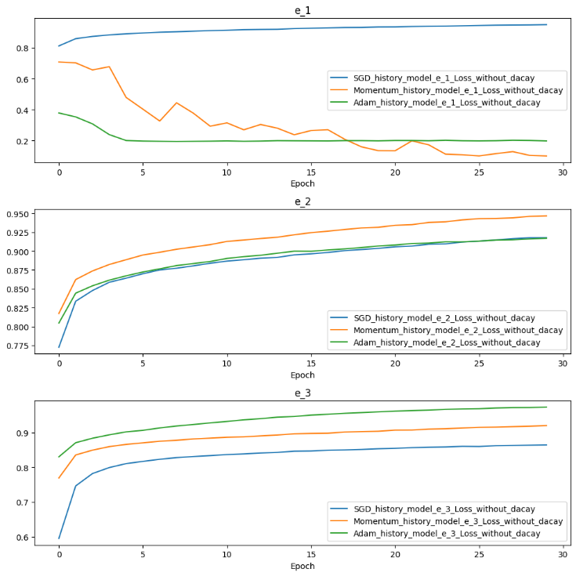
본 노트북에서 진동이 가장 두드러진 사례는 실험 C의 Mom lr=0.1 without decay: epoch 0~3에 70 %대를 유지하다가 epoch 4에 47 %, epoch 6에 32 %, epoch 14에 23 %로 발산 (loss 0.78 → 1.39 → 1.70 → 1.82). 원인은 Momentum의 velocity 누적이 잘못된 방향을 강화한 결과로 (§ 4.5 Q5 참조), effective step $η/(1-β)=0.1/0.1=1.0$이 손실 표면의 local curvature 반경을 크게 초과한 것이다.

실험 A의 MSE 모델에서도 작은 진동이 관찰된다. 위 그래프 출력에서 정확도 ep 3 → ep 5가 56.12 % → 41.91 %로 후퇴 (단조성 위반). 이는 MSE의 self-reinforcing saturation에서 비롯되며 (§ 2.5 Q3), gradient 신호가 약해진 영역에서 mini-batch noise가 상대적으로 커진 결과로 해석된다.

Overshoot의 일반 메커니즘: step size > 손실 표면의 local curvature 반경 → minimum을 넘어 반대 벽으로 jump → 다음 step에서 반대 방향 jump → 진동. 본 실험에서 의도하지 않은 진동이 거의 없는 것은 LR이 sweet-spot 영역에 있었기 때문이며, lr=0.1 영역(Adam, Mom)에서만 그 패턴이 부분적으로 관찰되었다.

Q1-3. 학습 정체 구간
본 실험은 세 가지 서로 다른 메커니즘의 정체를 모두 보여준다.
정체 유형 | 사례 | 메커니즘 | 핵심 수식
Dead ReLU | 실험 B의 ReLU (200 ep 내내 loss 0.6931) | 음수 pre-activation 영구 갇힘 | $ϕ^{'}(x)=0$ for $x<0$
Sigmoid vanishing | 실험 B의 Sigmoid epoch 0~3 (loss 0.69대 정체) | 작은 활성에 의한 chain 감쇠 | $$σ^{'}(x)≤0.25$$
LR 부족 | 실험 C의 SGD lr=0.001 (83.48 %로 미수렴) | step이 표면 곡률보다 너무 작음 | $η∥∇L∥$ ≪ curvature radius
Overshoot 갇힘 | 실험 C의 Adam lr=0.1 (19.79 %로 평탄) | step이 너무 커 minimum을 넘어 큰 weight 영역에 갇힘 | $η \text{sign}(∇L)$ ≫ valley width
4가지 유형의 공통점은 모두 chain의 어느 한 항이 부적절한 영역(0 부근 또는 발산)에 빠진 결과라는 것이다. Dead ReLU는 chain의 중간 $ϕ^{'}$ 항이 0, Sigmoid vanishing은 중간 $ϕ^{'}$ 항이 작음, LR 부족은 최종 step 변환 인자가 작음, Overshoot은 그 인자가 너무 큼. 표면 증상(정체)은 비슷해 보여도 원인이 다르므로 처방도 다르다 — 활성화 교체 vs 초기화 변경 vs LR 조정 vs decay 추가.

Q2. Loss 감소와 Accuracy 상승 간의 불균형

현상 정의
Loss(연속적 확률 분포 거리)와 Accuracy(이산적 argmax 정확도)는 같은 모델의 두 다른 측면을 측정한다. 두 metric이 서로 다른 속도로 변하는 디커플링 구간이 본 실험에서 여러 차례 관찰된다.

노트북에서 관찰된 사례

사례 1 — 실험 A CrossEntropy 모델 후반부: epoch 25 → 29 구간에서 손실 0.2675 → 0.2557로 약 4.4 % 감소하지만 정확도 90.30 % → 90.95 %로 0.65 %p만 상승. 즉 손실 감소 4.4 %가 정확도 상승 0.65 %p에 그친다.
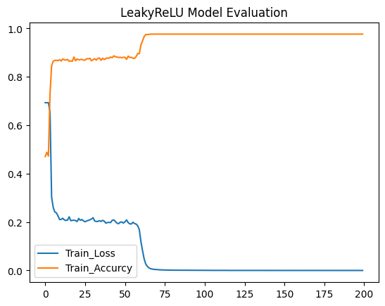
사례 2 — 실험 B LeakyReLU 후반부: epoch 70 ~ 199 구간에서 손실이 0.0037 → $2.5×{10}^{-5}$로 약 150배 감소하지만 정확도는 97.66 %에 정확히 고정. 노트북 데이터셋의 256 샘플 중 6개가 끝까지 결정 경계를 넘지 못해 250/256 ≈ 97.66 %로 고정된 상태.
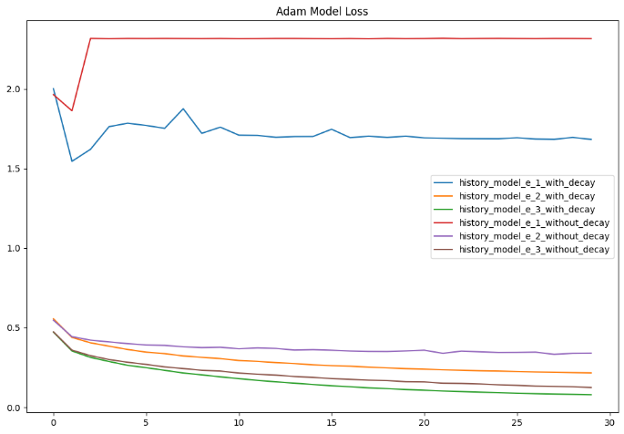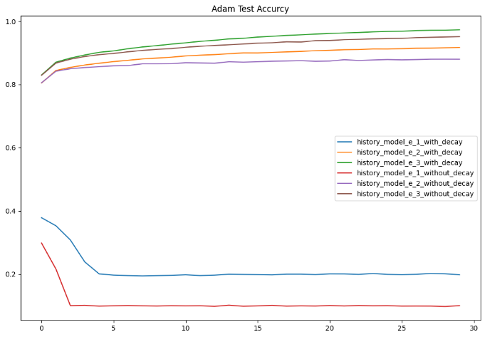
사례 3 — 실험 C Adam lr=0.001 with decay: epoch 20 ~ 29 구간에서 손실 0.1521 → 0.1292 (15 % 감소)이나 정확도 94.04 % → 95.13 % (1.09 %p 상승). 비례식이 깨진다.

원인 분석
(a) Loss는 확률값의 연속적 거리, Accuracy는 argmax의 이산적 일치
CrossEntropy 손실 $L=-∑y_{i}log{\hat{y}}_{i}$는 정답 클래스의 예측 확률 ${\hat{y}}_{c}$에 대해 단조 감소 함수다. 어떤 샘플이 이미 정답으로 분류되었지만 ${\hat{y}}_{c}$가 0.6에서 0.9로 상승해도 argmax는 그대로이므로 정확도 기여는 0이지만 손실은 $-log0.6→-log0.9$로 줄어든다. 이미 맞춘 샘플의 확률을 더 1에 가깝게 만드는 학습(model confidence 증가)이 후반부 손실 감소의 주된 원인.
(b) Overconfidence
학습 후반에 model이 자기 예측에 과도하게 확신하면 (예: ${\hat{y}}_{c}→1$) 손실은 0에 수렴하지만 분류 성능 자체는 변하지 않는다. 실험 B LeakyReLU의 ${10}^{-5}$ 수준 손실이 이를 보여준다.
(c) 결정 경계 근처의 hard sample
학습 후반에는 결정 경계에 매우 가까운 hard sample만 남는다. 이 샘플들의 logit이 0 부근에서 미세 진동하므로 손실 변화는 크지만 argmax (= 정확도 기여)는 random에 가까워진다. 본 실험에는 검증셋이 없어 직접 확인하지 못했지만, train accuracy가 epoch 후반에 0.5 %p 단위로만 변동하는 패턴은 이 hard sample 효과의 간접 증거.

개선 방안
처방 | 메커니즘 | 본 실험 적용 가능성
Label smoothing ($ϵ$=0.1 등) | one-hot 타깃을 0.95/0.05/…/0.05로 부드럽게 → overconfidence 억제 | 실험 A CE의 후반 손실 감소 양상을 완화 가능
F1, Recall 등 보조 지표 병행 | 정확도 만 보면 minority class 학습 정체를 놓침 | Fashion-MNIST는 클래스 균형이라 영향 적음, make_moons는 binary balanced
Confidence calibration (temperature scaling) | logit을 T로 나눠 softmax 분포의 entropy를 조정 | 후반 학습 종료 후 후처리로 적용 가능
Validation set 분리 | train loss와 val accuracy를 함께 모니터링 | 본 실험의 가장 시급한 보강점
본 실험에서 가장 즉시 적용 가능한 처방은 validation set 분리이다. 본 노트북의 모든 정확도는 train accuracy이며, loss-accuracy 디커플링이 generalization 저하의 신호일 수 있는데 그 신호가 검증되지 않는다. 다음 실험에서는 train_test_split 또는 StratifiedKFold로 검증셋을 분리하고 train loss + val accuracy + val loss 세 곡선을 동시 모니터링하는 것을 권장.

Q3. Layer별 Activation 분포의 학습 중 변화
본 실험의 활성화 분포 시각화는 실험 B의 세 모델이 핵심 자료를 제공한다. 추가로 실험 C의 활성화 히스토그램도 동일 분석을 보강한다.

Q3-1. ReLU의 분포 변화
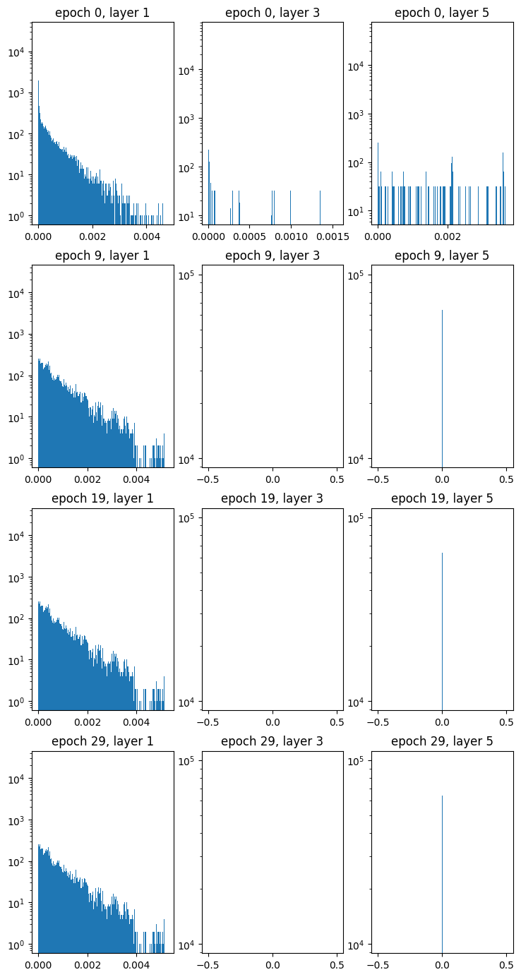
- 초반 (epoch 0): 모든 layer에서 활성값이 0 부근에 강한 peak. 양수 영역은 극단적으로 희박. 가중치 초기화가 $N(0,{10}^{-10})$ 영역에 가까워 pre-activation이 사실상 0이며, ReLU의 max(0, ·)이 절반을 0으로 만든 결과.
- 중반·후반 (epoch 9, 19, 29): 변화가 거의 없음. y축 log scale에서도 모든 epoch의 히스토그램이 동일한 0 peak 형태를 유지. 이는 Dead ReLU 갇힘이 학습 전체에 걸쳐 풀리지 않았음을 시각적으로 확인.
- 이와 연결되는 정량 증거: ReLU loss가 200 epoch 내내 0.6931 (= ln 2, 2-class 균등 분포의 CE 값)에 고정.

Q3-2. Sigmoid의 분포 변화
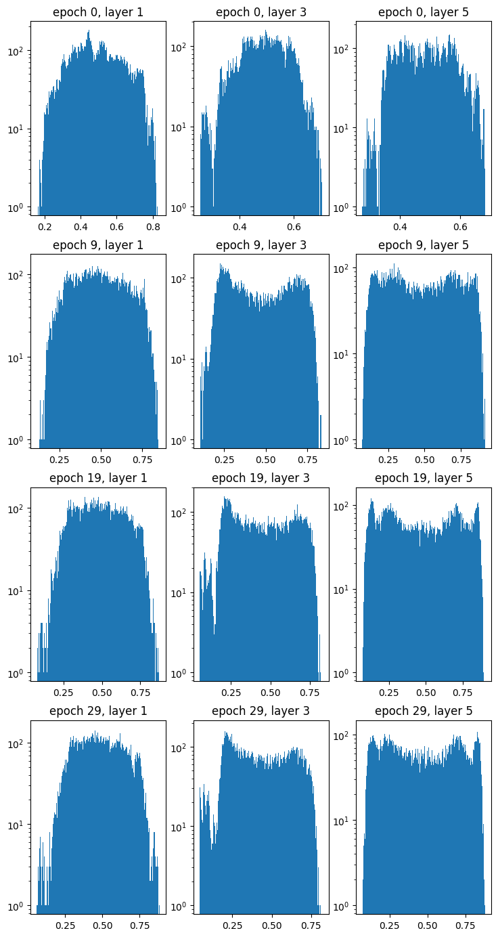
- 초반 (epoch 0): 모든 sigmoid 층(layer 1, 3, 5)의 출력이 0.5 부근의 좁은 종 모양 분포 (약 0.2 ~ 0.8 구간). 이는 $σ(0)=0.5$라는 sigmoid의 대칭성과, 가중치 초기 분산이 작아 pre-activation이 0 근처에 머무는 결과.
- 중반 (epoch 9, 19): 분포의 폭이 점차 (0, 1) 전 범위로 펼쳐지면서, 동시에 양 극단(0, 1) 방향으로의 집중도가 약하게 증가. 학습이 진행되며 가중치 분산이 커져 sigmoid 입력 $|z|$가 증가하고 saturation 영역으로 점진 진입.
- 후반 (epoch 29): 분포가 (0, 1) 전 영역으로 거의 균등하게 펼쳐지나, ReLU의 “0 peak” 같은 극단적 saturation은 발생하지 않음. 이것이 sigmoid가 본 실험에서 학습에 성공한 핵심 (97.66 %).
vanishing의 전조 신호: sigmoid 도함수 $σ^{'}(x)=σ(x)(1-σ(x))$의 최댓값은 0.25이며, 분포가 0이나 1에 가까워질수록 $σ^{'}$는 0에 접근한다. 본 실험의 후반 분포가 양 극단으로 진입하는 양상은 vanishing의 시작점이며, 만약 네트워크가 더 깊었다면 $∏σ^{'}≤{0.25}^{n}$ 누적 효과로 학습 정지에 빠질 수 있다.

Q3-3. LeakyReLU의 분포 변화
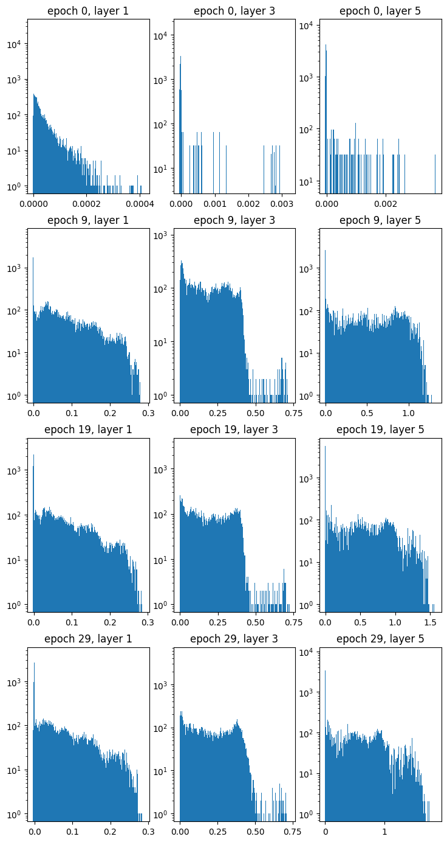
- 초반: ReLU와 유사하게 0 근처 집중. 단 정확히 0이 아닌 미세 음수 ($α⋅x_{negative}$, $α=0.01$)도 함께 존재.
- 중반·후반: 0과 양수 영역에 분포가 펼쳐지며, 학습 진행에 따라 분포의 mode(최빈값) 자체가 양수 방향으로 이동. ReLU의 정체와 정반대로, layer별 분포가 epoch에 따라 의미 있게 변화.
- $α=0.01$의 음수 영역 도함수가 dead 갇힘을 깨뜨려, 사실상 Dead Neuron 0 %.

Q3-4. 실험 C의 ReLU 활성화 분포
SGD | Momentum | Adam
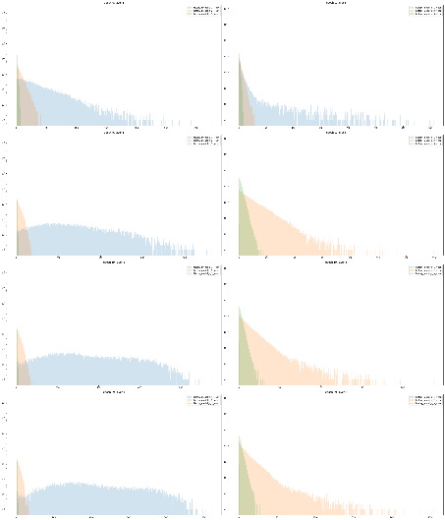 | 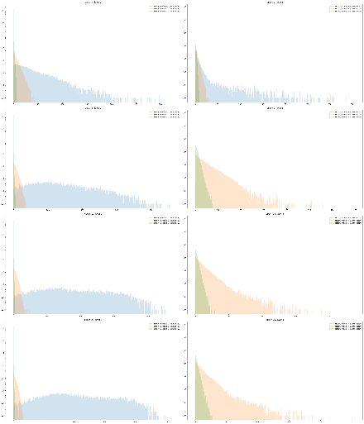 | 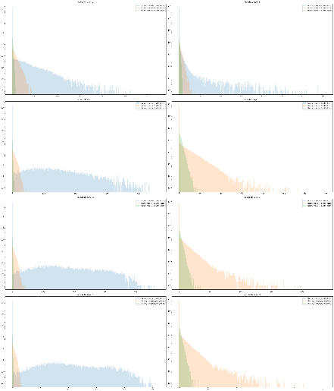
실험 B의 ReLU가 Dead 갇힘 상태였던 것과 달리, 실험 C는 Xavier 초기화 + 적정 LR로 ReLU가 정상 작동한다.
오른쪽의 히스토그램에서: - Adam lr=0.001: epoch 0에 layer별로 0 ~ 1 범위에 활성값이 골고루 분포, epoch 29에는 분포의 mean이 양수 방향으로 점차 이동 — 가중치가 의미 있는 패턴을 학습한 결과.
왼쪽의 히스토그램에서 - SGD lr=0.001 : 동일 lr인데도 분포 변화가 Adam보다 느리고 폭이 좁음 — SGD의 raw gradient step이 가중치를 충분히 멀리 이동시키지 못함을 시각적으로 보여줌.

Internal Covariate Shift
각 layer 입장에서 받는 입력 분포가 매 epoch 새로 바뀌므로 layer는 매번 새 분포에 적응해야 하며, 이는 학습을 느리게 만들고 사용 가능한 LR의 상한을 낮춘다. BatchNorm / LayerNorm의 동기는 정확히 이것이다: 각 mini-batch에서 활성 분포의 mean과 std를 정규화하여 후속 layer가 받는 분포를 시간에 따라 일정하게 만들어준다. 본 실험에는 정규화 layer가 없어 ReLU+Xavier 초기화로 분포 안정성을 일부 확보했으나, 더 깊은 네트워크나 다른 활성화 함수에서는 BatchNorm 도입이 필수적이다.

Q4. Gradient Vanishing/Exploding이 모델에 미치는 영향
본 실험은 vanishing과 exploding의 다양한 사례를 동시에 보여주는 풍부한 분석 자료이다.

Q4-1. 본 실험에서 직접 관측된 사례
사례 | 발생 실험 | 직접 증거 | 원인 (수식)
Vanishing (출력층) | 실험 A의 MSE | 출력층 gradient mean이 CE 대비 5~10배 작음 | $\hat{y}(1-\hat{y})≈0.09$ 인자 곱
Vanishing (전면 갇힘) | 실험 B의 ReLU | 모든 layer gradient $<{10}^{-7}$ 수준 평탄 | $ϕ^{'}(x)=0$ for $x<0$
Vanishing (점진 누적) | 실험 B의 Sigmoid | epoch 0~3에 loss 0.69대 정체 (4 epoch 분량) | $$∏σ^{'}(z_{l})≤{0.25}^{3}$$
Vanishing (LR 부족) | 실험 C의 SGD lr=0.001 | without 출력의 epoch 29 정확도 83.48 % (미수렴) | $η∥∇L∥≪$ curvature radius
Exploding | 실험 C의 Mom lr=0.1 with decay | with 출력의 loss 0.78 → 2.30 발산 | Velocity $v$ 누적 효과로 effective step 폭주
Exploding/Overshoot | 실험 C의 Adam lr=0.1 | 출력의 ep 0 loss 2.00 → ep 1 loss 1.54 → ep 5 loss 1.77 진동 | $η \text{sign}(∇L)=0.1$ 일정 step으로 minimum 넘어감

Q4-2. 영향의 분류
(a) Vanishing이 모델에 미치는 영향: - 앞쪽 layer(입력 가까운 쪽)의 weight 갱신이 사실상 정지 → 표현 학습이 출력층 가까이에서만 이루어짐 - 이론적으로는 weight가 변하지 않으므로 “deep representation”의 이점이 사라지고 shallow 모델로 수렴 - 본 실험 B의 ReLU 200 epoch 학습 실패가 가장 극단적 예 (loss = ln 2)
(b) Exploding이 모델에 미치는 영향: - Weight가 발산하면 손실이 무한대로 발산하거나 NaN 발생 - 본 실험에서는 cross-entropy의 numerical safety + 30 epoch 짧은 학습 덕에 명시적 NaN은 없으나, Mom lr=0.1 with decay 케이스에서 10.08 %라는 사실상 학습 실패가 그 결과

Q4-3. 해결책
1순위 — 실험으로 직접 검증된 처방:
문제 | 처방 | 본 실험 증거
MSE의 출력층 vanishing | CrossEntropy로 손실 함수 교체 | 실험 A: 동일 모델 81 % → 91 % (+10 %p)
Dead ReLU | LeakyReLU로 활성화 교체 | 실험 B: 동일 조건 48 % → 97.66 % (+49 %p)
Sigmoid vanishing 위험 | 얕은 네트워크 또는 Adam 사용 | 실험 B Sigmoid가 3개 층 + Adam으로 97.66 % 달성
SGD의 vanishing (LR 부족) | Optimizer 교체 (Adam) | 실험 C lr=0.001: SGD 83.48 % → Adam 97.30 % (+13.8 %p)
Adam의 exploding (LR 과대) | LR 감소 | 실험 C: Adam lr=0.1 (19.79 %) → lr=0.001 (97.30 %) (+77.5 %p)
2순위 — 추가 권장 처방 (본 실험에는 미적용, 향후 실험 권장):
- He / Kaiming 초기화: ReLU에 맞춰 $σ=\sqrt{2/d_{\text{in}}}$ 분산 보존 — 실험 B의 작은 init($σ={10}^{-5}$)이 야기한 Dead ReLU를 원천 방지.
- BatchNorm / LayerNorm: 각 mini-batch에서 활성 분포 정규화 → 후속 layer의 입력 분포를 시간 안정화 → vanishing/exploding 양쪽 완화.
- Gradient Clipping: $∥∇L∥>τ$일 때 정규화 — Mom lr=0.1 with decay의 발산을 직접 방지 가능 (예: torch.nn.utils.clip_grad_norm_(model.parameters(), max_norm=1.0)).
- Residual Connection (ResNet): $y=x+f(x)$로 chain의 곱셈을 덧셈으로 보충 — $∂y/∂x=1+∂f/∂x$로 1이 보존되어 깊은 네트워크에서 vanishing 차단.
- Warmup + LR Scheduler: 첫 몇 epoch 동안 LR을 0에서 목표 값으로 선형 증가 → Adam lr=0.1 같은 초기 overshoot 완화.

Q4-4. 종합
본 실험은 vanishing/exploding이 단일 원인이 아니라 backprop chain의 여러 항 어디에서나 발생할 수 있음을 보여주었다. 손실 함수의 $∂L/∂z$ (실험 A), 활성화 함수의 $ϕ^{'}$ (실험 B), 최적화 알고리즘의 effective step (실험 C) 모두가 gradient flow를 망가뜨릴 가능성을 가지며, 따라서 단일 처방으로 모든 vanishing/exploding을 해결할 수 없다. 각 사례의 원인을 식별하고 chain의 해당 위치에서 적절한 수정을 가하는 것이 본 보고서가 도달한 결론이다.

6. 결론

6.1 Key Findings
- CrossEntropy는 Softmax와의 합성에서 출력 기울기를 $\hat{y}-y$의 단순 잔차 형태로 만들어 학습 초기부터 강한 신호를 제공한다. 같은 조건의 MSE+Softmax 대비 epoch 0에서 49%p의 정확도 우위(65% vs 16%), epoch 29에서 10%p의 격차(91% vs 81%)가 노트북 실측치로 확인되었다.
- ReLU는 음수 영역에서 도함수가 정확히 0인 비차분 미분(non-smooth derivative) 특성 때문에, 부적절한 초기화와 결합되면 완전한 학습 정지 상태에 빠진다. 실험 B에서 ReLU 모델은 200 epoch 동안 손실 $ln2$에 고정되었고 정확도는 무작위 추측 수준에 머물렀다. LeakyReLU의 $α=0.01$ 음수 기울기가 이 정지 상태를 깨뜨려 동일 조건에서 97.66% 정확도를 달성한다.
- 세 최적화 알고리즘은 서로 다른 effective step size 공식을 가지며, 이로 인해 sweet-spot 학습률이 다르다. SGD는 $η=0.1$, Momentum은 $η=0.01$, Adam은 $η=0.001$에서 본 실험의 최고 성능을 보였다 (각각 94.82%, 94.89%, 95.23%). Momentum의 effective step $η/(1-β)=10η$는 큰 $η$에서 발산을, Adam의 $η⋅\text{sign}$은 큰 $η$에서 갇힘 현상을 만든다.
- 손실 함수·활성화 함수·최적화는 독립 요소가 아니라 backprop chain $∏ϕ^{'}(z)W$를 통해 결합된 단일 시스템의 일부이다. 어느 한 요소의 부적절한 선택이 chain의 다른 항을 어떻게 망가뜨리는지가 본 실험에서 다층적으로 드러났다.
- Loss와 Accuracy는 비례하지 않는다. 손실이 결정 경계 근처 샘플의 logit 분포 미세 조정을 반영하는 반면, 정확도는 argmax 기반의 이산적 metric이므로 후반 단계에서 두 곡선의 디커플링이 발생한다.

